PROPOSAL SKRIPSI

ANALISIS PERBANDINGAN PERFORMA K-NEAREST NEIGHBOR DAN WEIGHTED K-NEAREST NEIGHBOR MENGGUNAKAN JARAK COSINE DAN EUCLIDEAN UNTUK KLASIFIKASI SENTIMEN ULASAN PRODUK TOKOPEDIA

Oleh:
BELHART RAJESKY PASARIBU
220840092



PROGRAM STUDI TEKNIK INFORMATIKA
FAKULTAS ILMU KOMPUTER
UNIVERSITAS KATOLIK SANTO THOMAS
MEDAN
2026

LEMBAR PERSETUJUAN
PROPOSAL SKRIPSI

NAMA : BELHART RAJESKY PASARIBU
NPM : 220840092
PROGRAM STUDI : TEKNIK INFORMATIKA
JENJANG : STRATA SATU (S-1)
JUDUL : ANALISIS PERBANDINGAN PERFORMA K-NEAREST NEIGHBOR DAN WEIGHTED K-NEAREST NEIGHBOR MENGGUNAKAN JARAK COSINE DAN EUCLIDEAN UNTUK KLASIFIKASI SENTIMEN ULASAN PRODUK TOKOPEDIA

Medan, 18 Agustus 2026

Disetujui Oleh :
Dosen Pembimbing,
Romanus Damanik, S.Kom, M.Kom
NIDN. 0115027901

DAFTAR ISI

LEMBAR PERSETUJUAN PROPOSAL SKRIPSI ii
DAFTAR TABEL viii
DAFTAR GAMBAR x
BAB I PENDAHULUAN 1
I.1 Latar Belakang Masalah 1
I.2 Rumusan Masalah 3
I.3 Batasan Masalah 4
I.4 Maksud dan Tujuan 5
I.4.1 Maksud 5
I.4.2 Tujuan 5
I.5 Manfaat Penelitian 6
I.5.1 Manfaat Teoritis 6
I.5.2 Manfaat Praktis 6
I.6 Metodologi Penelitian 6
I.7 Sistematika Penulisan 7
BAB II LANDASAN TEORI 9
II.1 Analisis Sentimen 9
II.2 Ulasan Produk pada Ecommerce 10
II.3 Text Preprocessing 11
II.3.1 Case Folding 12
II.3.2 Cleaning 13
II.3.3 Tokenization 13
II.3.4 Normalisasi Slang 14
II.3.5 Convert Negation 14
II.3.6 Stopword Removal 15
II.3.7 Stemming 16
II.4 Term Frequency-Inverse Document Frequency (TF-IDF) 17
II.4.1 Penerapan TF-IDF dan Pencegahan Data Leakage 17
II.4.2 Term Frequency (TF) 18
II.4.3 Inverse Document Frequency (IDF) 19
II.4.4 Perhitungan TF-IDF 19
II.4.5 Normalisasi Vektor pada TF-IDF 20
II.5 K-Nearest Neighbor (KNN) 21
II.5.1 Proses Klasifikasi KNN 22
II.5.2 Kelemahan KNN 23
II.6 Weighted K-Nearest Neighbor (WKNN) 23
II.6.1 Konsep Weighted K-Nearest Neighbor 24
II.6.2 Proses Klasifikasi WKNN 26
II.7 Metrik Jarak (Distance Metrics) 27
II.7.1 Euclidean Distance 27
II.7.2 Cosine Distance 27
II.8 Confusion Matrix 28
II.9 Accuracy, Precision, Recall, dan F1-Score 29
II.9.1 Accuracy (Akurasi) 29
II.9.2 Precision (Presisi) 30
II.9.3 Recall (Sensitivitas) 30
II.9.4 F1-Score 30
II.10 Unified Modeling Language (UML) 30
II.10.1 Usecase Diagram 31
II.10.2 Activity Diagram 32
II.11 Bahasa Pemrograman dan Pustaka Pendukung 33
II.11.1 Python 33
II.11.2 Sastrawi 34
II.11.3 Scikit-Learn 34
II.12 Penelitian Terdahulu 34
BAB III ANALISIS DAN PERANCANGAN 39
III.1 Analisis Kebutuhan 39
III.1.1 Analisis Dataset 39
III.1.2 Analisis Permasalahan Data (Karakteristik Dataset) 41
III.1.3 Kebutuhan Perangkat Keras (Hardware) 43
III.1.4 Kebutuhan Perangkat Lunak (Software) 43
III.2 Analisis Proses (Input/Output) 44
III.2.1 Analisis Input (Masukan) 44
III.2.2 Analisis Proses (Komputasi Sistem) 45
III.2.3 Analisis Output (Keluaran) 46
III.3 Arsitektur Sistem Klasifikasi 47
III.4 Analisis Tahapan Text Preprocessing 50
III.4.1 Hasil Case Folding 50
III.4.2 Hasil Cleaning 51
III.4.3 Hasil Tokenization 51
III.4.4 Hasil Normalisasi Slang 51
III.4.5 Hasil Convert Negation 52
III.4.6 Hasil Stopword Removal 52
III.4.7 Hasil Stemming 53
III.5 Analisis Pembobotan TF-IDF 54
III.5.1 Perhitungan Term Frequency (TF) 55
III.5.2 Perhitungan Inverse Document Frequency (IDF) 56
III.5.3 Hasil Pembobotan Akhir (TF-IDF) 57
III.6 Analisis dan Perbandingan Algoritma Klasifikasi 58
III.6.1 Perhitungan Jarak (Euclidean dan Cosine Distance) 59
III.6.2 Penentuan Tetangga Terdekat (Nilai K) 59
III.6.3 Proses Klasifikasi KNN (Voting Seragam) 60
III.6.4 Proses Klasifikasi WKNN (Voting Berbobot) 61
III.6.5 Rangkuman Perbandingan Keempat Skenario 62
III.7 Pemodelan UML 63
III.7.1 Usecase Diagram 63
III.7.2 Activity Diagram Text Preprocessing 65
III.7.3 Activity Diagram Klasifikasi (4 Skenario) 67
III.8 Perancangan Skenario Pengujian 70
III.8.1 Skenario Pengujian Utama 70
III.8.2 Variasi Nilai K 70
III.8.3 Rasio Pembagian Data 71
III.8.4 Metrik Evaluasi 71
III.8.5 Lingkungan dan Alat Pengujian 71
III.8.6 Output Pengujian 72
III.9 Perancangan Antarmuka 72
III.9.1 Halaman Dataset 73
III.9.2 Halaman Preprocessing 73
III.9.3 Halaman Hasil 74
DAFTAR PUSTAKA 76

DAFTAR TABEL

Tabel II. 1 Contoh Case Folding 17
Tabel II. 2 Contoh Cleaning 17
Tabel II. 3 Contoh Tokenization 18
Tabel II. 4 Contoh Normalisasi Slang 18
Tabel II. 5 Contoh Convert Negation 19
Tabel II. 6 Contoh Stopword Removal 21
Tabel II. 7 Contoh Stemming 21
Tabel II. 8 Contoh Matriks Hasil Pembobotan TF-IDF 24
Tabel II. 9 Simulasi Nilai Bobot 29
Tabel II. 10 Bentuk Umum Confusion Matrix 34
Tabel II. 11 Simbol-Simbol Usecase Diagram 36
Tabel II. 12 Simbol-Simbol Activity Diagram 37
Tabel II. 13 Penelitian Terdahulu 39
Tabel III. 1 Rincian Distribusi Kelas Sentimen 45
Tabel III. 2 Representasi Contoh Dataset 45
Tabel III. 3 Rincian Permasalahan Karakteristik Data 46
Tabel III. 4 Perangkat Keras 48
Tabel III. 5 Format Rangkuman Perbandingan Keempat Skenario 51
Tabel III. 6 Hasil Case Folding 55
Tabel III. 7 Hasil Cleaning 56
Tabel III. 8 Hasil Tokenization 56
Tabel III. 9 Hasil Normalisasi Slang 57
Tabel III. 10 Hasil Convert Negation 57
Tabel III. 11 Hasil Stopword Removal 57
Tabel III. 12 Hasil Stemming 58
Tabel III. 13 Data Latih 59
Tabel III. 14 Data Uji 59
Tabel III. 15 Clean Text 59
Tabel III. 16 Perhitungan TF 60
Tabel III. 17 Perhitungan IDF 61
Tabel III. 18 Hasil Pembobotan Akhir 62
Tabel III. 19 Perhitungan Jarak 64
Tabel III. 20 Penentuan Tetangga Data Uji U1 64
Tabel III. 21 Penentuan Tetangga Data Uji U2 65
Tabel III. 22 Klasifikasi KNN pada Data Uji U1 65
Tabel III. 23 Klasifikasi KNN pada Data Uji U2 65
Tabel III. 24 Klasifikasi WKNN pada Data Uji U1 66
Tabel III. 25 Klasifikasi WKNN pada Data Uji U2 67
Tabel III. 26 Prediksi Keempat Skenario 67
Tabel III. 27 Penjelasan Usecase Diagram 68
Tabel III. 28 Skenario Pengujian 75
Tabel III. 29 Lingkungan dan Alat Pengujian 77

DAFTAR GAMBAR

Gambar II.1 Diagram Alur Text Preprocessing 18
Gambar II.2 Ilustrasi Ruang Vektor K-Nearest Neighbor (k=5) 28
Gambar II.3 Ilustrasi Konsep Jarak dan Pembobotan pada Weighted K-Nearest Neighbor 31
Gambar III. 1 Arsitektur Penelitian 53
Gambar III. 2 Usecase Diagram 68
Gambar III. 3 Activity Diagram Text Preprocessing 70
Gambar III. 4 Activity Diagram Klasifikasi 73
Gambar III. 5 Halaman Dataset 78
Gambar III. 6 Halaman Preprocessing 79
Gambar III. 7 Halaman Hasil 80

PENDAHULUAN

Latar Belakang Masalah
Perkembangan e-commerce di Indonesia berlangsung sangat pesat dalam beberapa tahun terakhir, salah satunya ditandai dengan pertumbuhan platform Tokopedia sebagai salah satu marketplace terbesar di Indonesia (Sasabone et al., n.d.). Pertumbuhan ini menghasilkan volume transaksi yang sangat besar, yang secara langsung berdampak pada jumlah ulasan (review) pelanggan yang terus bertambah setiap harinya. Ulasan tersebut memuat opini, pengalaman, dan tingkat kepuasan pelanggan terhadap produk yang telah dibeli, sehingga menjadi sumber informasi yang sangat berharga baik bagi penjual maupun calon pembeli dalam menilai kualitas suatu produk (Putri et al., 2024).
Sebagian besar platform e-commerce, termasuk Tokopedia, telah menyediakan fitur pemantauan ulasan bagi penjual berupa sistem rating bintang (1-5), di mana rating rendah (1-2 bintang) umumnya dikategorikan sebagai indikasi ulasan negatif. Namun, sistem tersebut bergantung pada penilaian numerik yang dipilih secara manual oleh pembeli, bukan hasil analisis terhadap isi teks ulasan itu sendiri. Rating bintang dan teks ulasan tidak selalu konsisten satu sama lain, pembeli dapat memberikan rating tinggi namun menuliskan keluhan dalam teksnya (misalnya karena masalah pengiriman yang tidak berkaitan dengan kualitas produk), atau sebaliknya (Biasetton et al., 2026). Ketidaksesuaian semacam ini menunjukkan bahwa analisis sentimen otomatis berbasis teks ulasan tetap relevan sebagai pendekatan komplementer, karena mampu menangkap makna sentimen langsung dari bahasa yang digunakan pembeli, terlepas dari rating bintang yang mereka pilih.
Klasifikasi sentimen otomatis merupakan salah satu solusi yang telah banyak diterapkan untuk mengatasi permasalahan tersebut. Salah satu algoritma yang umum digunakan adalah K-Nearest Neighbor (KNN), yaitu algoritma klasifikasi berbasis kedekatan data yang sederhana dan mudah diimplementasikan (Saifurridho & Hayati, 2024). Namun, algoritma KNN konvensional memiliki kelemahan karena memberikan bobot suara yang sama pada seluruh tetangga terdekat, tanpa mempertimbangkan seberapa dekat atau jauh jarak tetangga tersebut terhadap data yang diklasifikasikan (Murtiwiyati et al., 2025). Kelemahan ini dapat menyebabkan hasil klasifikasi menjadi kurang akurat, khususnya pada data yang memiliki distribusi tidak seragam.
Untuk mengatasi kelemahan tersebut, dikembangkan algoritma Weighted K-Nearest Neighbor (WKNN), yang memberikan bobot pada setiap tetangga berdasarkan kedekatan jaraknya, sehingga tetangga yang lebih dekat memiliki pengaruh yang lebih besar dalam proses klasifikasi dibandingkan tetangga yang lebih jauh. Pendekatan ini secara teoretis dapat meningkatkan akurasi klasifikasi dibandingkan KNN konvensional.
Namun, performa baik KNN maupun WKNN tidak hanya ditentukan oleh mekanisme pembobotan tetangga, tetapi juga sangat dipengaruhi oleh metrik jarak yang digunakan untuk mengukur kedekatan antar data. Mayoritas penelitian terdahulu yang menerapkan KNN maupun WKNN untuk klasifikasi sentimen umumnya hanya menggunakan Euclidean Distance sebagai metrik jarak, tanpa mempertimbangkan alternatif metrik jarak lain seperti Cosine Distance (Ramadhansyah et al., 2024). Padahal, data teks yang telah diekstraksi menggunakan Term Frequency-Inverse Document Frequency (TF-IDF) memiliki karakteristik dimensi yang tinggi dan bersifat sparse (jarang), di mana representasi seperti ini secara teoretis lebih sesuai diukur menggunakan Cosine Distance, karena metrik tersebut mengukur kemiripan arah antar vektor tanpa terpengaruh oleh panjang dokumen, berbeda dengan Euclidean Distance yang mengukur jarak lurus dan sensitif terhadap magnitudo vektor.
Ketidaktepatan dalam pemilihan metrik jarak berpotensi menyebabkan model klasifikasi menghasilkan keputusan yang kurang akurat, misalnya ulasan yang seharusnya bernada negatif justru terklasifikasi sebagai positif, atau sebaliknya. Kesalahan klasifikasi semacam ini dapat menurunkan keandalan analisis sentimen sebagai alat bantu pengambilan keputusan, baik bagi penjual dalam mengevaluasi produk maupun bagi pihak yang mengembangkan sistem pemantauan ulasan berbasis teks.
Berdasarkan penelusuran terhadap penelitian-penelitian terdahulu, ditemukan bahwa penelitian mengenai klasifikasi sentimen menggunakan KNN maupun WKNN pada umumnya hanya menguji salah satu variabel, baik dari sisi algoritma (KNN tanpa pembobotan) atau dari sisi metrik jarak (Euclidean Distance saja), dan belum ditemukan penelitian yang secara khusus menguji kombinasi algoritma K-Nearest Neighbor dan Weighted K-Nearest Neighbor dengan dua metrik jarak berbeda, yaitu Euclidean Distance dan Cosine Distance, pada data ulasan produk berbahasa Indonesia.
Oleh karena itu, penelitian ini dilakukan untuk mengisi kekosongan tersebut melalui desain pengujian yang membandingkan performa keempat kombinasi algoritma dan metrik jarak, yaitu KNN dengan Euclidean Distance, KNN dengan Cosine Distance, WKNN dengan Euclidean Distance, dan WKNN dengan Cosine Distance, secara sistematis pada data ulasan produk. Hasil penelitian ini diharapkan dapat memberikan bukti empiris mengenai kombinasi algoritma dan metrik jarak yang memberikan performa klasifikasi sentimen terbaik, sekaligus menjadi acuan bagi penelitian atau pengembangan sistem klasifikasi sentimen berbasis KNN/WKNN di masa mendatang.

Rumusan Masalah
Berdasarkan uraian latar belakang di atas, maka rumusan masalah dalam penelitian ini adalah sebagai berikut:
- Bagaimana performa algoritma K-Nearest Neighbor (KNN) dalam mengklasifikasikan sentimen ulasan produk menggunakan metrik jarak Euclidean Distance dan Cosine Distance?
- Bagaimana performa algoritma Weighted K-Nearest Neighbor (WKNN) dalam mengklasifikasikan sentimen ulasan produk menggunakan metrik jarak Euclidean Distance dan Cosine Distance?
- Apakah penerapan pembobotan tetangga pada algoritma WKNN memberikan peningkatan performa yang signifikan dibandingkan algoritma KNN konvensional, baik pada metrik jarak Euclidean Distance maupun Cosine Distance?
- Kombinasi algoritma dan metrik jarak manakah, di antara KNN-Euclidean, KNN-Cosine, WKNN-Euclidean, dan WKNN-Cosine, yang menghasilkan performa klasifikasi sentimen terbaik berdasarkan nilai Accuracy, Precision, Recall, dan F1-Score?

Batasan Masalah
Agar penelitian ini lebih terarah dan tidak menyimpang dari tujuan yang telah ditetapkan, maka ditentukan batasan masalah sebagai berikut:
- Data yang digunakan merupakan data sekunder, yaitu dataset PRDECT-ID yang berisikan ulasan produk Tokopedia sejumlah 5.400 baris data, dengan dua kelas sentimen yaitu Positive dan Negative.
- Penelitian ini tidak melakukan pelabelan data secara manual, karena dataset yang digunakan sudah memiliki label sentimen aktual.
- Algoritma yang dibandingkan dibatasi pada K-Nearest Neighbor (KNN) dan Weighted K-Nearest Neighbor (WKNN), tidak membandingkan dengan algoritma klasifikasi lain seperti Naive Bayes, Support Vector Machine, atau metode deep learning.
- Metrik jarak yang dibandingkan dibatasi pada Euclidean Distance dan Cosine Distance, tidak mencakup metrik jarak lain seperti Manhattan Distance atau Minkowski Distance.
- Ekstraksi fitur teks dilakukan menggunakan metode Term Frequency-Inverse Document Frequency (TF-IDF).
- Nilai K yang diujikan dibatasi pada rentang ganjil, yaitu K = 3, 5, 7, 9, dan 11. Pemilihan angka ganjil ini ditujukan murni untuk menghindari hasil voting seri (draw) pada algoritma KNN konvensional, sedangkan pada algoritma WKNN, deret nilai K yang sama diterapkan semata-mata untuk menjaga konsistensi parameter perbandingan eksperimen.
- Pengujian dan pembagian data latih serta data uji dilakukan menggunakan metode 5-Fold Cross-Validation dengan teknik stratified untuk menjaga keseimbangan proporsi kelas pada setiap lipatan (fold).
- Evaluasi performa model dilakukan menggunakan Confusion Matrix dengan metrik Accuracy, Precision, Recall, dan F1-Score.
- Penelitian ini berfokus murni pada analisis perbandingan performa algoritma dan metrik jarak. Adapun antarmuka aplikasi web yang dibangun dalam penelitian ini semata-mata difungsikan sebagai alat bantu pengujian untuk memvisualisasikan dan memvalidasi proses komputasi, bukan ditujukan sebagai produk perangkat lunak komersial akhir.

Maksud dan Tujuan

Maksud
Maksud dari penelitian ini adalah untuk menganalisis dan membandingkan performa algoritma K-Nearest Neighbor (KNN) dan Weighted K-Nearest Neighbor (WKNN) dengan menggunakan dua metrik jarak, yaitu Euclidean Distance dan Cosine Distance, dalam melakukan klasifikasi sentimen pada ulasan produk.

Tujuan
Tujuan dari penelitian ini adalah sebagai berikut:
- Mengimplementasikan algoritma K-Nearest Neighbor (KNN) dan Weighted K-Nearest Neighbor (WKNN) untuk klasifikasi sentimen ulasan produk.
- Mengimplementasikan dua metrik jarak, yaitu Euclidean Distance dan Cosine Distance, pada kedua algoritma tersebut.
- Mengevaluasi dan membandingkan performa dari keempat kombinasi algoritma dan metrik jarak (KNN-Euclidean, KNN-Cosine, WKNN-Euclidean, WKNN-Cosine) menggunakan metrik Accuracy, Precision, Recall, dan F1-Score.
- Menentukan kombinasi algoritma dan metrik jarak yang memberikan performa klasifikasi sentimen terbaik pada dataset ulasan produk yang digunakan.

Manfaat Penelitian

Manfaat Teoritis
- Penelitian ini diharapkan dapat memberikan kontribusi keilmuan berupa bukti empiris mengenai pengaruh metrik jarak terhadap performa algoritma KNN dan WKNN pada data teks berdimensi tinggi.
- Hasil penelitian ini dapat menjadi referensi bagi penelitian selanjutnya yang berkaitan dengan klasifikasi sentimen menggunakan algoritma berbasis kedekatan data (distance-based classifier).
- Penelitian ini dapat memperkaya literatur mengenai perbandingan metrik jarak pada domain analisis sentimen berbahasa Indonesia, yang masih terbatas ditemukan pada penelitian-penelitian terdahulu.

Manfaat Praktis
- Hasil penelitian ini dapat menjadi acuan teknis bagi pengembang sistem klasifikasi sentimen dalam menentukan kombinasi algoritma dan metrik jarak yang paling optimal untuk data ulasan e-commerce.
- Rekomendasi konfigurasi terbaik yang dihasilkan dapat dimanfaatkan untuk pengembangan sistem pemantauan sentimen pelanggan berbasis teks yang melengkapi sistem rating bintang yang sudah ada pada platform e-commerce seperti Tokopedia.

Metodologi Penelitian
Metodologi yang digunakan dalam penelitian ini terdiri dari beberapa tahapan sebagai berikut:
- Pengumpulan Data, yaitu penggunaan data sekunder berupa dataset PRDECT-ID yang berisikan 5.400 ulasan produk Tokopedia beserta label sentimennya.
- Text Preprocessing, meliputi tahapan Case Folding, Cleaning, Tokenization, Normalisasi Slang, Convert Negation, Stopword Removal, dan Stemming, untuk menghasilkan teks bersih (clean text) yang siap diekstraksi fiturnya.
- Ekstraksi Fitur, menggunakan metode Term Frequency-Inverse Document Frequency (TF-IDF) untuk mengubah teks menjadi representasi vektor numerik.
- Pembagian Data dan Validasi, menggunakan metode Stratified 5-Fold Cross-Validation di mana data dibagi menjadi 5 bagian yang proporsional. Proses pelatihan dan pengujian diulang sebanyak 5 kali sehingga setiap bagian data pernah menjadi data uji.
- Implementasi Algoritma, menerapkan algoritma KNN dan WKNN, masing-masing dengan dua metrik jarak (Euclidean Distance dan Cosine Distance), sehingga menghasilkan empat skenario pengujian.
- Pengujian Nilai K, dilakukan pada nilai K ganjil (3, 5, 7, 9, 11) untuk setiap skenario kombinasi algoritma dan metrik jarak.
- Evaluasi Model, menggunakan Confusion Matrix dan metrik Accuracy, Precision, Recall, serta F1-Score untuk membandingkan performa keempat skenario.
- Analisis Hasil, berupa perbandingan dan pembahasan hasil evaluasi keempat kombinasi untuk menentukan skenario dengan performa terbaik.

Sistematika Penulisan
Sistematika penulisan dalam penelitian ini disusun sebagai berikut:
BAB I PENDAHULUAN
Bab ini membahas latar belakang masalah, rumusan masalah, batasan masalah, maksud dan tujuan, manfaat penelitian, metodologi penelitian, serta sistematika penulisan.
BAB II LANDASAN TEORI
Bab ini membahas teori-teori yang mendukung penelitian, meliputi analisis sentimen, ulasan produk e-commerce, text processing, TF-IDF, algoritma K-Nearest Neighbor, algoritma Weighted K-Nearest Neighbor, metrik jarak Euclidean Distance dan Cosine Distance, Confusion Matrix, metrik evaluasi, Unified Modeling Language (UML), serta penelitian terdahulu.
BAB III ANALISA DAN PERANCANGAN
Bab ini membahas analisis kebutuhan sistem, analisis proses, arsitektur pengujian, ilustrasi perhitungan manual untuk masing-masing kombinasi algoritma dan metrik jarak, serta perancangan skenario pengujian.
BAB IV IMPLEMENTASI DAN PENGUJIAN
Bab ini membahas implementasi keempat kombinasi algoritma dan metrik jarak, hasil pengujian pada berbagai nilai K, serta analisis dan pembahasan hasil perbandingan performa.
BAB V PENUTUP
Bab ini membahas kesimpulan dari hasil penelitian yang telah dilakukan serta saran untuk penelitian selanjutnya.

LANDASAN TEORI

Analisis Sentimen
Analisis sentimen (sentiment analysis) merupakan proses untuk mengidentifikasi dan mengklasifikasikan opini atau kecenderungan sentimen yang terdapat dalam suatu teks (Kusnia et al., n.d.). Analisis sentimen merupakan salah satu bidang dalam Natural Language Processing (NLP) yang digunakan untuk memperoleh informasi subjektif dari data teks(Maulana et al., 2025). Pendekatan ini dapat digunakan untuk mengelompokkan teks berdasarkan polaritas sentimennya, seperti positif, negatif, maupun netral.
Dalam penerapannya pada ulasan produk, analisis sentimen dapat digunakan untuk mengetahui kecenderungan tanggapan konsumen terhadap produk berdasarkan teks ulasan yang diberikan. Informasi tersebut dapat membantu proses pengelompokan ulasan dalam jumlah besar sehingga analisis terhadap persepsi konsumen dapat dilakukan secara lebih sistematis.
Secara umum, klasifikasi sentimen dapat menggunakan dua kelas (binary classification) maupun lebih dari dua kelas (multiclass classification). Pada klasifikasi dua kelas, teks dapat dikelompokkan menjadi sentimen positif dan negatif. Sementara itu, klasifikasi dengan tiga kelas dapat mencakup sentimen positif, negatif, dan netral. Pemilihan jumlah kelas bergantung pada karakteristik dan pelabelan dataset yang digunakan.
Pada penelitian ini, klasifikasi sentimen menggunakan dua kelas, yaitu positive dan negative, sesuai dengan label sentimen yang tersedia pada dataset ulasan produk yang digunakan. Teks pada atribut Customer Review digunakan sebagai masukan untuk proses klasifikasi. Sebelum dilakukan klasifikasi menggunakan Weighted K-Nearest Neighbor (WKNN), data teks akan melalui tahap text preprocessing dan transformasi menjadi representasi numerik menggunakan Term Frequency-Inverse Document Frequency (TF-IDF).
Dengan demikian, analisis sentimen pada penelitian ini digunakan sebagai pendekatan untuk mengklasifikasikan ulasan produk Tokopedia berdasarkan kecenderungan sentimennya menggunakan algoritma Weighted K-Nearest Neighbor.

Ulasan Produk pada Ecommerce
Electronic commerce atau e-commerce merupakan kegiatan perdagangan melalui jaringan komputer yang memungkinkan terjadinya berbagai bentuk hubungan perdagangan, salah satunya adalah business-to-consumer (B2C) di mana konsumen dapat melakukan pembelian barang atau jasa secara langsung melalui platform digital. Di Indonesia, salah satu platform e-commerce utama yang menyediakan layanan perdagangan elektronik bagi pembeli dan penjual adalah Tokopedia (Idris et al., 2025). Melalui layanannya, Tokopedia mempertemukan jutaan penjual terdaftar, mulai dari perorangan hingga UMKM dengan konsumen yang mencari berbagai kebutuhan fisik maupun digital.
Dalam ekosistem perdagangan digital tersebut, konsumen tidak hanya berinteraksi untuk memesan produk, tetapi juga diberikan ruang untuk memberikan informasi mengenai pengalaman mereka setelah transaksi selesai. Bentuk umpan balik yang diberikan konsumen setelah melakukan pembelian atau menggunakan suatu produk dikenal sebagai ulasan produk (Prabowo Wiguna et al., 2026). Ulasan ini memuat informasi mengenai kepuasan, kualitas barang, dan pelayanan penjual, yang kemudian bertransformasi menjadi bentuk komunikasi electronic word of mouth. Komunikasi ini sangat penting karena membantu calon konsumen lain dalam mempertimbangkan suatu produk sekaligus menjadi sumber data persepsi pelanggan yang masif (Prabowo Wiguna et al., 2026).
Meskipun bernilai tinggi, ulasan produk yang ditulis oleh pengguna pada platform Tokopedia umumnya berbentuk data teks yang tidak terstruktur (unstructured data). Teks ulasan sangat bervariasi dalam hal penggunaan diksi, panjang kalimat, hingga gaya bahasa sehari-hari. Kondisi keberagaman teks ini mensyaratkan perlunya tahapan pengolahan data awal (text preprocessing) dan ekstraksi fitur (seperti pembobotan TF-IDF) agar teks tersebut dapat dipahami oleh mesin dan diolah oleh algoritma klasifikasi.
Dalam penelitian ini, ulasan produk berperan sebagai objek yang diklasifikasikan sentimennya, sedangkan Tokopedia, melalui dataset PRDECT-ID, berperan sebagai sumber data (data provenance) yang menyediakan teks ulasan berlabel sentimen untuk pengujian keempat kombinasi algoritma dan metrik jarak. Teks pada atribut Customer Review digunakan sebagai data masukan utama, yang akan diolah dan diklasifikasikan ke dalam kecenderungan sentimen (positif atau negatif) menggunakan algoritma K-Nearest Neighbor dan Weighted K-Nearest Neighbor.

Text Preprocessing
Text preprocessing merupakan tahapan awal dalam pengolahan data teks yang bertujuan untuk membersihkan dan mempersiapkan teks sebelum digunakan dalam proses analisis atau klasifikasi (Rahmad Fahrozi et al., 2026). Data teks dari ulasan pelanggan umumnya memiliki bentuk yang beragam, seperti penggunaan huruf kapital, tanda baca, angka, simbol, kata tidak baku (slang), serta kata negasi yang dapat mengubah makna sentimen jika tidak ditangani dengan tepat.
Dalam penelitian ini, text preprocessing dilakukan terhadap teks ulasan pada atribut Customer Review melalui tujuh tahapan berurutan, yaitu Case Folding, Cleaning, Tokenization, Normalisasi Slang, Convert Negation, Stopword Removal, dan Stemming. Secara keseluruhan, alur tahapan beserta contoh transformasi teks dari data mentah hingga menjadi teks bersih (clean text) dapat dilihat pada Gambar II.1.
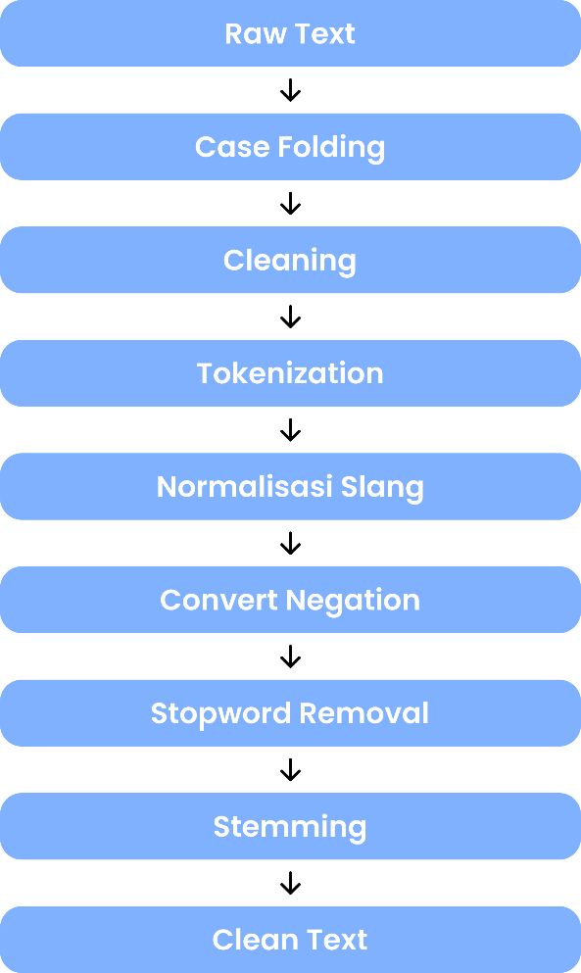
Gambar II.1 Diagram Alur Text Preprocessing

Case Folding
Case folding merupakan proses mengubah seluruh karakter huruf pada teks menjadi bentuk huruf yang seragam, umumnya menggunakan huruf kecil (lowercase) (Siregar et al., 2025). Proses ini dilakukan agar kata yang sama tetapi memiliki perbedaan penggunaan huruf kapital tidak dianggap sebagai kata yang berbeda. Sebagai contoh:
Tabel II. 1 Contoh Case Folding
Sebelum Case Folding | Sesudah Case Folding
Produk INI Bagus Banget | produk ini bagus banget

Dengan demikian, kata Produk, produk, dan PRODUK dapat diperlakukan sebagai bentuk kata yang sama.

Cleaning
Cleaning merupakan proses membersihkan teks dari karakter atau informasi yang dianggap tidak diperlukan dalam proses klasifikasi, meliputi URL, simbol, angka, dan karakter khusus. Pada penelitian ini, tanda baca yang menandai akhir klausa (titik, koma, tanda seru, tanda tanya, dan titik koma) sengaja dipertahankan sementara pada tahap ini, karena tanda baca tersebut dibutuhkan sebagai penanda batas jangkauan pada tahap Convert Negation. Tanda baca tersebut akan dihapus secara permanen setelah tahap Convert Negation selesai dijalankan. Selain itu, cleaning pada penelitian ini juga menangani normalisasi karakter berulang berlebihan (character lengthening), yaitu penulisan huruf yang diulang lebih dari dua kali untuk menekankan emosi, seperti "mantapppp" atau "bagusss".
Tabel II. 2 Contoh Cleaning
Sebelum Cleaning | Sesudah Cleaning
Barangnya bagus!!! Harga Rp100.000 :) | barangnya bagus ! ! ! harga
Tidak ada tissue pembersih, atau alat bantuan lainnya. | tidak ada tissue pembersih , atau alat bantuan lainnya .

Ulasan dapat dibersihkan menjadi bentuk teks yang lebih sederhana sehingga hanya informasi yang relevan untuk proses klasifikasi yang dipertahankan.

Tokenization
Tokenization merupakan proses memecah teks menjadi unit-unit yang disebut token, yang umumnya berupa kata. Pada penelitian ini, tokenisasi dilakukan menggunakan pendekatan rule-based/whitespace tokenization, yaitu memecah teks berdasarkan spasi setelah teks melewati tahap cleaning, sesuai dengan karakteristik Bahasa Indonesia yang tidak memiliki bentuk kontraksi kompleks seperti pada Bahasa Inggris.
Tabel II. 3 Contoh Tokenization
Sebelum Tokenization | Sesudah Tokenization
produk ini sangat bagus | produk, ini, sangat, bagus

Token-token tersebut kemudian dapat digunakan pada tahapan pengolahan teks berikutnya.

Normalisasi Slang
Normalisasi slang merupakan proses mengubah kata tidak baku, kata singkatan, atau bahasa sehari-hari (bahasa alay) menjadi bentuk kata baku yang sesuai. Ulasan pelanggan pada platform e-commerce umumnya ditulis menggunakan bahasa informal, sehingga tahapan ini penting untuk menyeragamkan variasi penulisan sebelum masuk ke tahap stopword removal dan stemming. Penelitian ini menggunakan kamus normalisasi yang diadaptasi dari Kamus Alay (Dong, 2018) , sebuah leksikon normalisasi kata tidak baku Bahasa Indonesia yang berisi 3.592 kata.
Tabel II. 4 Contoh Normalisasi Slang
Sebelum Normalisasi | Sesudah Normalisasi
barang bagus yg dikirim udah cepat bgt | barang bagus yang dikirim sudah cepat banget
ga sesuai sm deskripsi, kecewa | tidak sesuai sama deskripsi, kecewa

Convert Negation
Convert negation merupakan proses penanganan kata negasi dalam teks, yang bertujuan untuk mencegah hilangnya makna sentimen akibat penghapusan kata negasi pada tahap stopword removal. Tanpa penanganan khusus, frasa seperti "tidak bagus" dapat kehilangan kata "tidak" sehingga tersisa "bagus" saja, yang menyebabkan makna sentimen terbalik.
Metode yang digunakan pada penelitian ini merupakan pendekatan rule-based negation scope yang diadaptasi dari metode Das dan Chen(SSRN-Id276189, n.d.) , yang kemudian dipopulerkan oleh Pang, Lee, dan Vaithyanathan(Pang et al., n.d.) dalam penelitian klasifikasi sentimen. Metode ini bekerja dengan menandai seluruh kata yang berada dalam jangkauan (scope) suatu kata negasi (tidak, bukan, belum, tanpa, jangan, kurang) hingga ditemukan tanda baca berikutnya (titik, koma, tanda tanya, atau tanda seru), dengan menambahkan awalan "NEG_" pada setiap kata dalam jangkauan tersebut. Untuk mengatasi keterbatasan pada ulasan yang tidak memiliki tanda baca (umum terjadi pada penulisan informal di platform e-commerce), penelitian ini menambahkan aturan pembatas berupa jendela maksimum sebanyak 4 kata. Dengan demikian, jangkauan negasi akan berhenti pada kondisi mana yang lebih dulu terpenuhi: ditemukannya tanda baca, atau telah mencapai 4 kata setelah kata negasi
Tabel II. 5 Contoh Convert Negation
Sebelum Convert Negation | Sesudah Convert Negation
tidak ada bagian acrylic yang pecah | tidak NEG_ada NEG_bagian NEG_acrylic NEG_yang pecah
tidak ada tissue pembersih, atau alat bantuan lainnya | tidak NEG_ada NEG_tissue NEG_pembersih, atau alat bantuan lainnya

Setelah seluruh kata dalam jangkauan negasi ditandai dengan awalan "NEG_", tanda baca yang sebelumnya dipertahankan pada tahap Cleaning dihapus secara permanen sebagai langkah penutup tahap ini, sehingga token yang dihasilkan sudah bersih dari tanda baca sebelum masuk ke tahap Stopword Removal.

Stopword Removal
Stopword removal merupakan proses menghilangkan kata-kata yang dianggap kurang memberikan informasi penting dalam proses klasifikasi, seperti kata hubung dan kata umum yang sering muncul. Penelitian ini menggunakan daftar stopword bawaan dari pustaka Sastrawi yang mengadaptasi Tala Stoplist (Tala, n.d.) yaitu daftar rujukan standar yang paling banyak digunakan dalam pengolahan teks Bahasa Indonesia.
Pada tahap ini, kata-kata pemicu negasi (seperti tidak, bukan, belum, tanpa, jangan, kurang) dibiarkan terhapus secara alami oleh sistem. Penghapusan ini merupakan strategi krusial untuk mencegah redundansi fitur dan ambiguitas, mengingat makna negasi tersebut telah diserap dan ditransformasikan menjadi kesatuan token baru (awalan 'NEG_') pada tahap Convert Negation sebelumnya. Sebagai pengecualian khusus pada rancangan sistem ini, token 'NEG_ada' mutlak dilindungi dari proses penghapusan stopword. Pengecualian ini diberlakukan karena frasa 'tidak ada' membentuk unit semantik yang utuh dan sangat krusial dalam mendeteksi keluhan pelanggan pada ulasan produk e-commerce (misalnya: tidak ada garansi, tidak ada respons). Sebaliknya, kata-kata intensifier atau penegas (seperti sangat, sekali, banget, amat) tetap dipertahankan di dalam teks karena kata-kata tersebut tidak termasuk dalam daftar stopword dasar dan membawa informasi yang sangat penting terhadap tingkat intensitas bobot sentimen ulasan.
Tabel II. 6 Contoh Stopword Removal
Sebelum Stopword Removal | Sesudah Stopword Removal
barang yang saya beli sangat bagus dan cepat sekali | barang beli sangat bagus cepat sekali

Stemming
Stemming merupakan proses mengubah kata menjadi bentuk dasarnya dengan menghilangkan imbuhan yang terdapat pada kata tersebut. Pada penelitian ini, proses stemming dilakukan menggunakan pustaka Sastrawi, yang mengimplementasikan algoritma Nazief dan Adriani (Asian et al., 2005) dengan pendekatan Confix Stripping, disempurnakan dengan beberapa aturan tambahan yang diadaptasi dari algoritma Enhanced Confix Stripping (ECS) milik Arifin, Mahendra, dan Ciptaningtyas (Arifin et al., n.d.). Algoritma Nazief dan Adriani dipilih sebagai basis pustaka ini karena secara empiris terbukti memiliki tingkat akurasi yang lebih tinggi dibandingkan algoritma stemming Bahasa Indonesia lainnya. Pada pengujian terhadap 900 kata berimbuhan, (Mustikasari et al., 2021) melaporkan bahwa Sastrawi mencapai akurasi 95,2%, algoritma Nazief & Adriani murni mencapai 92,4%, sedangkan algoritma Arifin-Setiono mencapai 89%.
Tabel II. 7 Contoh Stemming
Sebelum Stemming | Sesudah Stemming
membeli | beli
dibeli | beli
pembelian | beli

Stemming membantu mengurangi variasi bentuk kata yang memiliki makna dasar yang sama sehingga kata-kata tersebut dapat direpresentasikan secara lebih konsisten.

Term Frequency-Inverse Document Frequency (TF-IDF)
Term Frequency-Inverse Document Frequency (TF-IDF) merupakan metode pembobotan kata yang digunakan untuk merepresentasikan data teks ke dalam bentuk numerik (Adesty et al., n.d.; Ngurah & Pernata, n.d.; Rahmad Fahrozi et al., 2026). Pembobotan TF-IDF memberikan nilai bobot terhadap suatu kata berdasarkan tingkat kemunculannya dalam suatu dokumen serta tingkat kemunculan kata tersebut pada keseluruhan dokumen. Kata yang sering muncul pada suatu dokumen tetapi relatif jarang muncul pada dokumen lainnya akan memperoleh bobot yang lebih tinggi.
Dalam penelitian ini, TF-IDF digunakan untuk mengubah teks hasil preprocessing dari ulasan produk menjadi vektor numerik. Representasi tersebut kemudian digunakan sebagai masukan dalam proses klasifikasi menggunakan Weighted K-Nearest Neighbor (WKNN).

Penerapan TF-IDF dan Pencegahan Data Leakage
Dalam implementasi pembobotan TF-IDF untuk klasifikasi machine learning, proses transformasi data teks menjadi vektor numerik harus dilakukan dengan sangat berhati-hati agar tidak terjadi kebocoran data (data leakage). Kebocoran data terjadi apabila informasi dari himpunan data uji (data testing) secara tidak sengaja ikut memengaruhi proses pelatihan, yang dapat menyebabkan hasil evaluasi performa model menjadi bias, terlalu optimis, dan tidak valid.
Untuk menghindari data leakage tersebut, penelitian ini menerapkan aturan pemisahan proses ekstraksi fitur yang ketat. Proses pembentukan model fitur dan perhitungan pembobotan awal (tahap Fit) pada TF-IDF hanya dilakukan secara eksklusif pada himpunan data latih (data training). Tahap fitting ini bertujuan untuk membangun kamus kata (vocabulary) dan menghitung nilai IDF (tingkat kejarangan kata) murni dari dokumen latih saja.
Setelah model TF-IDF selesai dibentuk dari data latih, tahapan selanjutnya adalah sebagai berikut:
- Transformasi Data Latih
Data latih ditransformasi (transform) menjadi matriks vektor menggunakan model TF-IDF yang baru saja dibentuk.
- Transformasi Data Uji
Data uji (data testing) hanya ditransformasi (transform) menggunakan model TF-IDF dari data latih tersebut, tanpa melalui proses fit ulang.
Dengan skema ini, apabila terdapat kata baru di dalam data uji yang tidak pernah muncul di dalam data latih, kata tersebut akan diabaikan. Pendekatan ini memastikan bahwa data uji benar-benar disimulasikan sebagai data baru yang belum pernah dilihat sama sekali oleh sistem, sehingga evaluasi model klasifikasi sentimen menjadi objektif dan valid.

Term Frequency (TF)
Term Frequency (TF) menunjukkan frekuensi kemunculan suatu kata pada sebuah dokumen. Salah satu bentuk perhitungan TF dapat dituliskan sebagai:
$$TF(t,d)=\frac{ft,d​​}{∑t'​ft',d​}$$
Keterangan:
- TF(t,d) = nilai term frequency kata t pada dokumen d
- $ft,d$ = jumlah kemunculan kata t pada dokumen d
- $∑t'ft',d$ = jumlah seluruh kata dalam dokumen d
Sebagai contoh, apabila sebuah dokumen memiliki 10 kata dan kata "bagus" muncul sebanyak 2 kali, maka:
$$TF\left(bagus,d\right)=\frac{2}{10}=0,2$$
Nilai tersebut menunjukkan proporsi kemunculan kata "bagus" dalam dokumen tersebut.

Inverse Document Frequency (IDF)
Inverse Document Frequency (IDF) digunakan untuk mengukur seberapa jarang suatu kata muncul pada keseluruhan dokumen. Kata yang muncul pada banyak dokumen akan memiliki nilai IDF yang lebih rendah, sedangkan kata yang hanya muncul pada sebagian kecil dokumen akan memiliki nilai IDF yang lebih tinggi.
Salah satu bentuk perhitungannya adalah:
$$IDF(t)=log\left(\frac{N}{df(t)}\right)$$
Keterangan:
- IDF(t) = nilai inverse document frequency kata t
- N = jumlah keseluruhan dokumen
- df(t) = jumlah dokumen yang mengandung kata t

Perhitungan TF-IDF
Nilai TF-IDF diperoleh dengan mengalikan nilai TF dengan IDF:
$$TFIDF(t,d)=TF(t,d)×IDF(t)$$
Semakin sering suatu kata muncul dalam dokumen dan semakin jarang kata tersebut ditemukan pada dokumen lainnya, semakin besar nilai TF-IDF yang diperoleh. Hasil pembobotan tersebut membentuk representasi numerik (vektor) dari setiap dokumen teks.
Sebagai ilustrasi, misalkan terdapat dua dokumen ulasan dan empat kata unik (term) yang diekstrak, yaitu "bagus", "jelek", "murah", dan "mahal". Hasil perhitungan akhir TF-IDF dari dokumen-dokumen tersebut dapat disusun ke dalam bentuk matriks (tabel dokumen-kata) seperti yang ditunjukkan pada Tabel II.8.
Tabel II. 8 Contoh Matriks Hasil Pembobotan TF-IDF
Dokumen | "bagus" | "jelek" | "murah" | "mahal"
Dokumen 1 (D1​) | 0.2 | 0.0 | 0.5 | 0.1
Dokumen 2 (D2​) | 0.0 | 0.4 | 0.3 | 0.0

Berdasarkan Tabel II.8 di atas, setiap dokumen kini memiliki representasi vektor numerik, $D_{1}=\left[0.2, 0.0, 0.5, 0.1\right]$ dan $D_{2}=\left[0.0, 0.4, 0.3, 0.1\right]$. Vektor numerik inilah yang nantinya memungkinkan algoritma KNN maupun WKNN untuk menghitung kedekatan atau jarak (distance) antarulasan secara matematis.

Normalisasi Vektor pada TF-IDF
Normalisasi vektor merupakan teknik penskalaan (scaling) yang umum diterapkan setelah tahapan pembobotan TF-IDF selesai dilakukan. Tujuan utama dari normalisasi, khususnya normalisasi L2 (Euclidean norm), adalah untuk menskalakan setiap matriks vektor dokumen sehingga memiliki panjang atau magnitudo yang seragam, yaitu bernilai 1. Hal ini sering dilakukan dengan asumsi agar dokumen teks yang panjang tidak secara artifisial mendominasi dokumen yang pendek saat algoritma melakukan perhitungan kemiripan.
Dalam implementasi sistem komputasi menggunakan pustaka machine learning, seperti fungsi pembobot TF-IDF pada Scikit-Learn, normalisasi L2 ini pada umumnya diterapkan secara otomatis sebagai pengaturan bawaan (default). Namun, penerapan normalisasi L2 pada ruang vektor berdimensi tinggi membawa dampak matematis yang sangat krusial, khususnya ketika penelitian bertujuan untuk membandingkan kinerja metrik jarak (distance metrics).
Ketika dua buah vektor dokumen, misalnya vektor $x$ dan $y$, telah dinormalisasi menggunakan L2 sehingga panjang masing-masing vektor adalah $||x||=1$ dan $||y||=1$, maka jarak Euclidean antara kedua vektor tersebut akan memiliki hubungan matematis yang monoton terhadap Cosine Similarity. Hubungan tersebut dapat dirumuskan secara matematis sebagai berikut:
$$Euclidean{\left(x,y\right)}^{2}=2-2×CosineSimilarity\left(x,y\right)$$
Berdasarkan persamaan di atas, terlihat jelas bahwa ketika magnitudo seluruh vektor diseragamkan menjadi 1, perhitungan Euclidean Distance akan kehilangan kepekaannya terhadap variasi panjang dokumen dan hanya bergantung pada sudut antar vektor, persis seperti mekanisme kerja Cosine Distance. Akibatnya, jika normalisasi L2 tetap digunakan, baik Euclidean Distance maupun Cosine Distance akan menghasilkan pencarian urutan tetangga terdekat (nearest neighbors) yang sama persis, sehingga menggugurkan tujuan perbandingan metrik jarak pada algoritma KNN maupun WKNN.
Oleh karena itu, dalam penelitian ini, parameter normalisasi (L2-norm) pada proses ekstraksi fitur TF-IDF dinonaktifkan secara eksplisit. Keputusan ini diambil agar representasi vektor tetap mempertahankan karakteristik aslinya berdasarkan variasi panjang ulasan (jumlah kata). Dengan menonaktifkan normalisasi, penelitian ini dapat menguji dan membandingkan secara nyata bagaimana metrik Cosine Distance yang secara bawaan rumusnya sudah menormalkan magnitudo bersaing dengan Euclidean Distance yang sangat sensitif terhadap magnitudo vektor dan curse of dimensionality (kutukan dimensionalitas) dalam mengklasifikasikan sentimen ulasan produk yang panjangnya tidak seragam.

K-Nearest Neighbor (KNN)
K-Nearest Neighbor (KNN) merupakan salah satu algoritma supervised learning yang dapat digunakan untuk melakukan klasifikasi berdasarkan kedekatan suatu data terhadap data lain yang telah memiliki label (Surya Firmansyah et al., 2023). KNN termasuk metode instance-based learning, yaitu proses klasifikasi dilakukan dengan memanfaatkan data latih yang telah tersedia tanpa membentuk model parametrik terlebih dahulu.
Prinsip dasar KNN adalah mencari sejumlah k data latih yang memiliki jarak paling dekat dengan data yang akan diklasifikasikan. Kelas dari data baru kemudian ditentukan berdasarkan kelas mayoritas dari k tetangga terdekat tersebut (Candra et al., 2024).

Proses Klasifikasi KNN
Secara umum, proses klasifikasi menggunakan KNN dilakukan melalui beberapa tahapan:
- Menentukan nilai k, yaitu jumlah tetangga yang akan digunakan.
- Menghitung jarak antara data yang akan diklasifikasikan dengan seluruh data latih.
- Mengurutkan data berdasarkan jarak dari yang paling dekat hingga paling jauh.
- Memilih k data dengan jarak paling dekat sebagai tetangga.
- Menentukan kelas berdasarkan mayoritas kelas dari tetangga yang terpilih.
Untuk memberikan gambaran visual, ilustrasi pencarian tetangga terdekat pada ruang vektor dua dimensi dapat dilihat pada Gambar II.2.
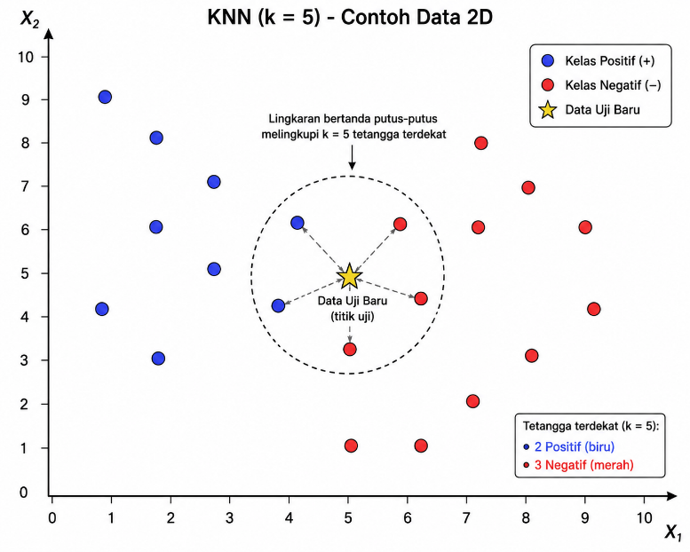
Gambar II.2 Ilustrasi Ruang Vektor K-Nearest Neighbor (k=5)
Berdasarkan Gambar II.2 di atas, proses klasifikasi dilakukan terhadap data uji baru (disimbolkan dengan bintang kuning) dengan menggunakan nilai k=5. Dari batas lingkaran putus-putus yang melingkupi lima tetangga terdekatnya, didapatkan hasil berupa dua data dari kelas Positive (biru) dan tiga data dari kelas Negative (merah). Karena data latih dari kelas Negative memiliki jumlah mayoritas, maka berdasarkan prinsip penentuan kelas pada KNN, data uji baru tersebut pada akhirnya diklasifikasikan ke dalam kelas Negative.

Kelemahan KNN
Pada KNN konvensional, setiap tetangga yang termasuk ke dalam k tetangga terdekat memiliki kontribusi yang sama dalam proses voting. Dengan demikian, tetangga yang sangat dekat dengan data uji dan tetangga yang berada pada jarak yang lebih jauh tetap dapat memberikan satu suara yang sama selama keduanya termasuk dalam k tetangga terdekat.
Kondisi tersebut menjadi salah satu dasar penggunaan pendekatan Weighted K-Nearest Neighbor (WKNN). Pada WKNN, kontribusi tetangga dapat dibedakan berdasarkan bobot tertentu sehingga informasi dari tetangga yang lebih dekat dapat diberikan pengaruh yang lebih besar dalam proses klasifikasi.

Weighted K-Nearest Neighbor (WKNN)
Weighted K-Nearest Neighbor (WKNN) merupakan pengembangan dari algoritma K-Nearest Neighbor (KNN) yang memberikan bobot berbeda terhadap setiap tetangga dalam proses klasifikasi (Lukmanul Hakim & Evita Dewi, 2024). Berbeda dengan KNN konvensional yang memberikan kontribusi yang sama kepada seluruh tetangga yang terpilih, WKNN mempertimbangkan tingkat kedekatan masing-masing tetangga terhadap data yang akan diklasifikasikan (Altay, 2023).
Prinsip tersebut memungkinkan data yang memiliki jarak lebih dekat terhadap data uji memperoleh pengaruh yang lebih besar dibandingkan data yang memiliki jarak lebih jauh. Dengan demikian, keputusan klasifikasi tidak hanya mempertimbangkan jumlah tetangga dari masing-masing kelas, tetapi juga mempertimbangkan kedekatan setiap tetangga.

Konsep Weighted K-Nearest Neighbor
Pada WKNN, setiap tetangga diberikan nilai bobot berdasarkan jaraknya terhadap data yang akan diklasifikasikan. Salah satu pendekatan pembobotan yang umum digunakan adalah menggunakan kebalikan dari jarak (inverse distance weighting), yang dapat dirumuskan sebagai:
$$w_{i}=\frac{1}{d_{i}+ϵ}$$
Keterangan:
- $w_{i}$= bobot tetangga ke-i
- $d_{i}$ = jarak antara data uji dengan tetangga ke-i
- $ϵ$= nilai kecil (konstanta epsilon) untuk menghindari pembagian dengan nol
Berdasarkan persamaan tersebut, semakin kecil jarak suatu tetangga, semakin besar bobot yang diberikan. Sebaliknya, semakin jauh jarak suatu tetangga, semakin kecil pengaruhnya terhadap keputusan klasifikasi. Untuk memberikan gambaran sederhana mengenai perbedaan pengaruh tetangga berdasarkan jarak ini, perhatikan contoh simulasi nilai bobot pada Tabel II.9 berikut:
Tabel II. 9 Simulasi Nilai Bobot
Tetangga | Jarak (d) | Bobot (1/d)
N1 | 0.5 | 2
N2 | 1 | 1
N3 | 2 | 0.5

Berdasarkan Tabel II.9 di atas, terlihat jelas bahwa tetangga yang jaraknya lebih dekat memiliki pengaruh yang lebih dominan. Tetangga N1 yang berjarak sangat dekat (0,5) menghasilkan bobot yang besar (2,00), sedangkan tetangga N3 yang jaraknya lebih jauh (2,0) hanya memberikan kontribusi bobot yang kecil (0,50). Jika menggunakan KNN konvensional, ketiga tetangga (N1, N2, dan N3) ini akan dianggap memiliki bobot yang sama besarnya (1 suara), yang mana hal tersebut kurang representatif.
Selain melalui perhitungan pada tabel sebelumnya, mekanisme pembobotan pada metode WKNN dapat dijelaskan secara visual melalui ilustrasi hubungan antara jarak dan bobot yang ditunjukkan pada Gambar II.3.
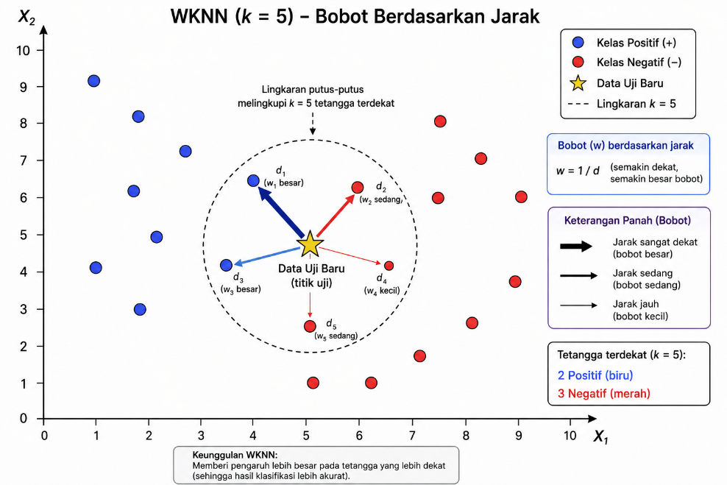
Gambar II.3 Ilustrasi Konsep Jarak dan Pembobotan pada Weighted K-Nearest Neighbor
Berdasarkan Gambar II.3 di atas, terlihat bahwa titik data uji baru (disimbolkan dengan bintang kuning) dikelilingi oleh lima tetangga terdekatnya (k=5). Tetangga dari kelas Positive (biru) berada pada jarak yang sangat dekat dengan data uji, sehingga direpresentasikan dengan anak panah yang tebal untuk menunjukkan nilai bobot $w$ yang besar. Sebaliknya, tetangga dari kelas Negative (merah) berada pada posisi yang lebih jauh sehingga direpresentasikan dengan anak panah yang lebih tipis (bobot kecil). Dengan memberikan pengaruh yang lebih besar pada tetangga terdekat, hasil klasifikasi WKNN menjadi lebih proporsional dan akurat dibandingkan dengan KNN konvensional.
Namun, apabila terdapat jarak bernilai nol, penggunaan $1/{d_{i}}$akan menghasilkan pembagian dengan nol. Oleh karena itu, implementasi WKNN perlu menentukan penanganan khusus untuk kondisi tersebut, misalnya memberikan bobot maksimum kepada data yang memiliki jarak nol.

Proses Klasifikasi WKNN
Secara umum, proses klasifikasi menggunakan WKNN dapat dilakukan melalui beberapa tahapan:
- Menentukan nilai k.
- Menghitung jarak antara data uji dengan seluruh data latih.
- Mengurutkan data berdasarkan jarak terkecil.
- Memilih k tetangga terdekat.
- Menghitung bobot masing-masing tetangga berdasarkan jaraknya.
- Mengakumulasikan bobot berdasarkan kelas masing-masing tetangga.
- Menentukan kelas dengan total bobot terbesar sebagai hasil klasifikasi.
Berdasarkan prinsip WKNN, akumulasi total bobot (skor) untuk suatu kelas tertentu dihitung menggunakan persamaan formal berikut:
$$Score\left(c\right)=\sum_{i∈N_{k}}{w_{i}I\left(y_{i}=c\right)}$$
Keterangan:
$Score\left(c\right)$ = total skor (bobot) untuk kelas $c$
$N_{k}$ = himpunan $k$ tetangga terdekat
$w_{i}$ = bobot tetangga ke-$i$
$I\left(y_{i}=c\right)$ = fungsi indikator yang bernilai 1 jika kelas tetangga ke- $i$ ${(y}_{i})$ sama dengan kelas $c$, dan bernilai 0 jika berbeda
Setelah skor untuk masing-masing kelas dihitung, data uji kemudian diklasifikasikan ke dalam kelas yang memiliki skor terbesar, yang dirumuskan sebagai:
$$ŷ​=\arg{\max_{c}{Score(c)}}​$$

Metrik Jarak (Distance Metrics)
Dalam algoritma Weighted K-Nearest Neighbor (WKNN), metrik jarak berperan penting untuk mengukur tingkat kedekatan antara data uji dengan data latih, yang selanjutnya menjadi dasar penentuan bobot tetangga (neighbor weighting). Pemilihan metrik jarak yang tepat sangat berpengaruh terhadap akurasi klasifikasi, terutama pada data teks berdimensi tinggi dan bersifat sparse seperti representasi TF-IDF. Penelitian ini menggunakan dua metrik jarak untuk dibandingkan performanya, yaitu Euclidean Distance dan Cosine Distance.

Euclidean Distance
Euclidean Distance merupakan metrik jarak yang mengukur jarak lurus (garis lurus) antara dua titik pada ruang vektor berdimensi n. Metrik ini dihitung menggunakan akar dari jumlah kuadrat selisih setiap komponen vektor. Persamaan Euclidean Distance dituliskan sebagai berikut:
$$d(x,y)=\sqrt{\sum_{i=1}^{n}{{\left(x_{i}-y_{i}\right)}^{2}}}$$
Keterangan:
- $d(x,y)$ = jarak Euclidean antara vektor x dan y
- $x_{i},y_{i}$ = nilai komponen ke-i pada vektor x dan y
- $n$ = jumlah dimensi (jumlah term/kata unik pada vocabulary)
Euclidean Distance bersifat sensitif terhadap magnitudo (panjang) vektor, sehingga dua dokumen dengan topik yang sama namun panjang teks yang berbeda dapat dianggap memiliki jarak yang jauh, meskipun secara semantik keduanya mirip.

Cosine Distance
Cosine Distance merupakan metrik jarak yang diturunkan dari Cosine Similarity, yaitu ukuran kemiripan yang menghitung nilai kosinus sudut antara dua vektor pada ruang berdimensi n. Berbeda dengan Euclidean Distance yang mengukur jarak lurus, Cosine Similarity mengukur kemiripan arah (orientasi) antar vektor tanpa mempertimbangkan magnitudonya, sehingga dianggap lebih sesuai untuk data teks berdimensi tinggi seperti representasi TF-IDF. Persamaan Cosine Similarity dituliskan sebagai berikut:
$$CosineSimilarity\left(x,y\right)=\frac{x.y}{\left|\left|x\right|\right|\left|\left|y\right|\right|}= \frac{\sum_{i=1}^{n}{x_{i}y_{i}}}{\sqrt{\sum_{i=1}^{n}{x_{i}^{2}}}×\sqrt{\sum_{i=1}^{n}{y_{i}^{2}}} }$$
Nilai Cosine Similarity berada pada rentang 0 hingga 1 untuk vektor TF-IDF yang seluruh nilainya non-negatif, di mana nilai 1 menunjukkan dua dokumen memiliki arah vektor yang identik (sangat mirip), dan nilai 0 menunjukkan tidak ada kemiripan sama sekali. Karena algoritma WKNN membutuhkan konsep jarak (semakin kecil nilai menunjukkan semakin dekat/mirip) agar konsisten dengan mekanisme pembobotan inverse distance, maka nilai Cosine Similarity perlu dikonversi menjadi Cosine Distance melalui persamaan berikut:
$$CosineDistance\left(x,y\right)=1-CosineSimilarity(x,y)$$
Dengan demikian, nilai Cosine Distance yang kecil (mendekati 0) menunjukkan dua dokumen yang sangat mirip, sejalan dengan interpretasi Euclidean Distance.

K-Fold Cross-Validation
Cross-validation merupakan metode evaluasi model machine learning yang digunakan untuk mengukur kinerja algoritma dengan membagi kumpulan data menjadi data latih (training set) dan data uji (testing set) secara berulang. Salah satu teknik yang paling umum digunakan adalah K-Fold Cross-Validation.
Pada K-Fold Cross-Validation, dataset dibagi menjadi $k$ himpunan bagian (fold) yang berukuran kurang lebih sama. Proses iterasi (perulangan) kemudian dilakukan sebanyak $k$ kali. Pada setiap iterasinya, satu fold digunakan sebagai data uji, sedangkan himpunan $k-1$ fold sisanya digabungkan menjadi data latih. Pada akhir iterasi, kinerja model diukur dengan menghitung nilai rata-rata (mean) dari metrik evaluasi yang didapatkan dari seluruh pengujian.
Dalam klasifikasi teks yang memiliki distribusi kelas tertentu, teknik ini sering disempurnakan menjadi Stratified K-Fold Cross-Validation. Teknik stratified memastikan bahwa proporsi kelas aktual (misalnya kelas Positif dan Negatif) pada setiap fold tetap seimbang dan merepresentasikan proporsi pada dataset utuh. Penggunaan Stratified 5-Fold Cross Validation memastikan bahwa model diuji secara menyeluruh tanpa adanya bias akibat pemilihan acak pembagian data, sehingga hasil evaluasi yang dihasilkan menjadi lebih valid dan objektif.

Confusion Matrix
Confusion matrix merupakan sebuah tabel matriks yang digunakan untuk menggambarkan kinerja model klasifikasi pada sekumpulan data uji yang nilai sebenarnya (aktual) telah diketahui. Pada penelitian ini, karena klasifikasi sentimen terdiri dari dua kelas (kelas Positif dan Negatif), maka confusion matrix yang digunakan adalah matriks berukuran 2x2.
Matriks ini membandingkan hasil prediksi yang dihasilkan oleh sistem dengan label data yang sebenarnya. Terdapat empat istilah dasar yang merepresentasikan hasil pemetaan pada confusion matrix:
- True Positive (TP): Jumlah data sentimen positif yang diprediksi dengan benar oleh sistem sebagai kelas positif.
- True Negative (TN): Jumlah data sentimen negatif yang diprediksi dengan benar oleh sistem sebagai kelas negatif.
- False Positive (FP): Jumlah data sentimen negatif yang diprediksi secara keliru oleh sistem sebagai kelas positif.
- False Negative (FN): Jumlah data sentimen positif yang diprediksi secara keliru oleh sistem sebagai kelas negatif.
Bentuk umum dari confusion matrix untuk klasifikasi dua kelas dapat dilihat pada tabel berikut:
Tabel II. 10 Bentuk Umum Confusion Matrix
 | Prediksi Positif | Prediksi Negatif
Aktual Positif | True Positive (TP) | False Negative (FN)
Aktual Negatif | False Positive(FP) | True Negative (TN)
Nilai-nilai (TP, TN, FP, FN) yang didapatkan dari matriks ini kemudian akan menjadi dasar perhitungan untuk metrik evaluasi kinerja klasifikasi.

Accuracy, Precision, Recall, dan F1-Score
Berdasarkan nilai yang dihasilkan dari confusion matrix, kinerja algoritma WKNN dievaluasi menggunakan empat metrik utama, yaitu:

Accuracy (Akurasi)
Akurasi merupakan metrik yang menggambarkan tingkat ketepatan model secara keseluruhan. Akurasi menghitung persentase jumlah data yang diprediksi secara benar (baik positif maupun negatif) dibandingkan dengan total keseluruhan data uji. Persamaan untuk menghitung nilai akurasi adalah sebagai berikut:
$$Accuracy=\frac{TP+TN}{TP+TN+FP+FN}$$

Semakin tinggi nilai akurasi, maka semakin baik kemampuan model secara umum dalam mengklasifikasikan ulasan produk secara tepat.

Precision (Presisi)
Presisi merupakan rasio prediksi benar positif dibandingkan dengan keseluruhan hasil yang diprediksi sebagai positif oleh sistem. Dalam konteks ulasan produk, presisi menunjukkan seberapa banyak ulasan yang benar-benar bersentimen positif dari seluruh ulasan yang diklaim sistem sebagai sentimen positif. Persamaan untuk menghitung nilai presisi adalah:
$$Precision=\frac{TP}{TP+FP}$$

Recall (Sensitivitas)
Recall merupakan rasio prediksi benar positif dibandingkan dengan keseluruhan data yang sebenarnya bernilai positif. Metrik ini menunjukkan kemampuan model dalam menemukan atau mengenali kembali seluruh data sentimen positif yang ada pada dataset. Persamaan untuk menghitung nilai recall adalah:
$$Recall=\frac{TP}{TP+FN}$$

F1-Score
F1-score merupakan nilai rata-rata harmonik (harmonic mean) dari precision dan recall. Metrik ini sangat berguna jika terdapat ketidakseimbangan jumlah data (imbalance class) antara ulasan positif dan negatif di dalam dataset. F1-score memberikan gambaran keseimbangan antara presisi dan recall. Persamaan untuk menghitung F1-score adalah:
$$F1-Score =2×\frac{Precision ×Recall}{Precision+Recall}$$
Nilai F1-score yang mendekati angka 1 (atau 100%) mengindikasikan bahwa model klasifikasi memiliki keseimbangan yang sangat baik antara precision dan recall.

Unified Modeling Language (UML)
Unified Modeling Language (UML) merupakan suatu bahasa pemodelan visual yang digunakan untuk merancang, mendokumentasikan, dan menspesifikasikan sistem perangkat lunak yang berorientasi objek. UML memberikan standar penulisan cetak biru (blueprint) pada sebuah sistem yang meliputi penjabaran konsep bisnis, fungsi sistem, hingga skema operasional sistem tersebut. Pada penelitian ini, pemodelan visual menggunakan UML diterapkan untuk menggambarkan alur kerja algoritma dan interaksi pengguna terhadap sistem klasifikasi. Jenis diagram UML yang digunakan meliputi Usecase Diagram dan Activity Diagram.

Usecase Diagram
Usecase diagram adalah diagram yang menggambarkan fungsionalitas yang diharapkan dari sebuah sistem dengan menunjukkan interaksi antara aktor (actor) dengan sistem itu sendiri. Aktor merepresentasikan seseorang atau sesuatu (seperti entitas atau pengguna) yang berinteraksi dengan sistem. Melalui diagram ini, dapat diketahui batasan sistem dan apa saja hak akses atau fungsi yang dapat dilakukan oleh aktor tersebut di dalam sistem. Adapun simbol-simbol yang umum digunakan dalam pembuatan usecase diagram beserta fungsinya diuraikan pada Tabel II.11.
Tabel II. 11 Simbol-Simbol Usecase Diagram
Gambar Simbol | Nama Simbol | Deskripsi
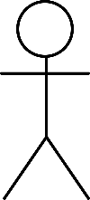 | Actor | Mewakili entitas luar (manusia, perangkat keras, atau sistem lain) yang berinteraksi langsung dengan sistem.
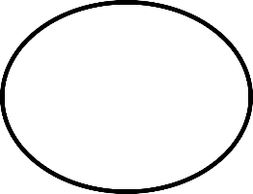 | Usecase | Menggambarkan fungsionalitas, proses, atau layanan tertentu yang disediakan oleh sistem bagi actor.
 | Association | Jalur komunikasi yang menghubungkan actor dengan usecase yang diaksesnya.
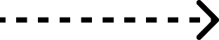 | Include | Menunjukkan bahwa suatu usecase mutlak memerlukan (memanggil) usecase lainnya agar dapat berjalan.
 | Extend | Menunjukkan perluasan (opsional) dari sebuah usecase dasar yang hanya akan dieksekusi jika kondisi tertentu terpenuhi.

Activity Diagram
Activity diagram merupakan diagram yang memodelkan alur kerja (workflow) atau urutan aktivitas berurutan dari sebuah sistem. Diagram ini sangat berguna untuk menjabarkan langkah-langkah komputasi atau algoritma yang terjadi di dalam sistem, mulai dari proses dimulai, percabangan atau kondisi logika yang terjadi, hingga proses tersebut berakhir. Pada klasifikasi teks, activity diagram dapat digunakan untuk memvisualisasikan tahapan text preprocessing maupun tahapan pembobotan dan klasifikasi. Simbol-simbol yang digunakan dalam activity diagram beserta fungsinya dapat dilihat pada Tabel II.12.
Tabel II. 12 Simbol-Simbol Activity Diagram
Gambar Simbol | Nama Simbol | Deskripsi
 | Initial Node | Menandakan status awal atau titik dimulainya suatu aliran aktivitas.
 | Activity / Action | Merepresentasikan suatu pekerjaan, proses komputasi, atau aktivitas yang sedang dilakukan oleh sistem.
 | Decision Node | Menunjukkan percabangan logika atau kondisi pengujian yang akan memecah aliran menjadi beberapa kemungkinan jalur (true/false).
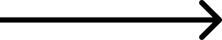 | Control Flow | Menunjukkan arah aliran eksekusi dari satu aktivitas ke aktivitas berikutnya.
 | Final Node | Menandakan titik akhir dari keseluruhan aliran aktivitas sistem.

Bahasa Pemrograman dan Pustaka Pendukung
Dalam mengimplementasikan algoritma Weighted K-Nearest Neighbor dan pengolahan data teks, diperlukan bahasa pemrograman beserta pustaka (libraries) yang mendukung kebutuhan komputasi machine learning dan natural language processing (NLP).

Python
Python adalah bahasa pemrograman tingkat tinggi yang bersifat open-source, interpretatif, dan berorientasi objek. Python memiliki sintaks yang mudah dibaca dan didukung oleh ekosistem pustaka yang sangat luas, sehingga sangat populer dan banyak digunakan dalam penelitian data science, machine learning, dan pengolahan teks.

Sastrawi
Sastrawi merupakan sebuah pustaka (library) khusus pada bahasa pemrograman Python yang dirancang untuk melakukan proses stemming pada teks berbahasa Indonesia. Pustaka ini bekerja dengan cara mereduksi kata-kata berimbuhan dalam bahasa Indonesia ke bentuk kata dasarnya berdasarkan aturan morfologi bahasa Indonesia, sehingga sangat penting digunakan pada tahap text preprocessing ulasan produk lokal.

Scikit-Learn
Scikit-Learn atau sering disebut Sklearn merupakan pustaka machine learning pada Python yang dirancang untuk beroperasi dengan pustaka ilmiah komputasi numerik lainnya. Scikit-Learn menyediakan berbagai fungsi dan modul yang siap pakai untuk tahapan ekstraksi fitur (seperti pembentukan matriks TF-IDF), pembagian dataset (train-test split), implementasi algoritma klasifikasi berbasis kedekatan, hingga fungsi kalkulasi evaluasi matriks (seperti accuracy, precision, dan recall).

Penelitian Terdahulu
Penelitian terdahulu digunakan sebagai rujukan dan pijakan untuk mengetahui sejauh mana perkembangan penelitian yang berkaitan dengan topik analisis sentimen ulasan produk, algoritma K-Nearest Neighbor dan modifikasinya, serta perbandingan metrik jarak pada klasifikasi berbasis kedekatan data. Kajian terhadap penelitian-penelitian sebelumnya juga penting untuk mengidentifikasi kelemahan (gap) dari penelitian yang sudah ada, sehingga kebaruan dari penelitian ini dapat terlihat jelas. Berikut rangkuman penelitian terdahulu yang relevan, disajikan dalam bentuk tabel state of the art.
Tabel II. 13 Penelitian Terdahulu
Peneliti (Tahun) | Metode | Hasil Temuan | Posisi Penelitian
Wati dkk. (2025) | K-Nearest Neighbor + TF-IDF pada ulasan Shopee | Akurasi 70,51%, AUC 0,804 | Hanya menggunakan KNN konvensional dengan Euclidean Distance, tanpa pembobotan tetangga maupun perbandingan metrik jarak
Siddiq & Ikhsan (2024) | K-Nearest Neighbor + TF-IDF + Lexicon pada data X (Twitter) | Akurasi 88,55%–92,5% tergantung skema pengujian | Objek penelitian bukan e-commerce, hanya menggunakan Euclidean Distance
Ilyasa & Yamasari (2023) | Item-based Collaborative Filtering + Cosine Similarity vs Euclidean Distance | Cosine (MAE 0,647) sedikit lebih baik dari Euclidean (MAE 0,677) | Perbandingan metrik jarak dilakukan pada domain rekomendasi buku, bukan klasifikasi sentimen, dan tidak menggunakan algoritma KNN/WKNN
Alfaris & Kusnawi (2023) | KNN vs Naive Bayes pada ulasan Shopee | Performa kedua algoritma relatif seimbang | Membandingkan antar-algoritma (KNN vs Naive Bayes), bukan antar-metrik jarak dalam algoritma yang sama
Aurelia dkk. (2024) | Naive Bayes + TF-IDF pada ulasan Tokopedia | Akurasi tinggi, namun masih terdapat kendala menangani teks informal | Objek penelitian sama (Tokopedia), namun metode yang digunakan berbeda total (tidak menggunakan KNN/WKNN)
Jurnal UNS (2026) | Naive Bayes vs Neural Network pada ulasan Shopee dan Tokopedia periode diskon | Naive Bayes (91%) lebih unggul dari Neural Network (83,9%) | Objek serupa (termasuk Tokopedia), namun tidak menggunakan algoritma KNN/WKNN maupun metrik jarak sebagai variabel penelitian
Skripsi UPN Yogyakarta (2024) | K-Nearest Neighbor + Euclidean Distance vs Cosine Similarity pada klasifikasi jurnal internasional | Cosine (82,49%) sedikit lebih baik dari Euclidean (82,09%) pada K=23 | Perbandingan metrik jarak dilakukan pada domain klasifikasi dokumen akademik, bukan sentimen ulasan e-commerce, dan tidak menggunakan pembobotan tetangga (WKNN)

Berdasarkan tinjauan terhadap tujuh penelitian terdahulu di atas, ditemukan bahwa penelitian mengenai klasifikasi sentimen menggunakan algoritma berbasis K-Nearest Neighbor pada umumnya hanya menguji satu variabel saja, baik dari sisi algoritma (KNN konvensional tanpa pembobotan) maupun dari sisi metrik jarak (Euclidean Distance saja). Penelitian yang membandingkan metrik jarak Cosine Similarity/Distance dengan Euclidean Distance memang telah dilakukan, namun berada pada domain yang berbeda, yaitu rekomendasi buku dan klasifikasi dokumen akademik, bukan pada klasifikasi sentimen ulasan produk e-commerce. Di sisi lain, penelitian dengan objek ulasan Tokopedia yang sudah ada menggunakan metode klasifikasi yang berbeda total, seperti Naive Bayes dan Neural Network, tanpa melibatkan algoritma KNN maupun WKNN sama sekali.
Berdasarkan kekosongan tersebut, belum ditemukan penelitian yang secara khusus menggabungkan pengujian algoritma K-Nearest Neighbor dan Weighted K-Nearest Neighbor dengan dua metrik jarak berbeda, yaitu Euclidean Distance dan Cosine Distance, pada objek ulasan produk Tokopedia. Oleh karena itu, penelitian ini dirancang untuk mengisi kekosongan tersebut melalui desain pengujian faktorial yang membandingkan performa keempat kombinasi algoritma dan metrik jarak secara sistematis, sekaligus memberikan kontribusi rekomendasi konfigurasi yang optimal untuk kasus klasifikasi sentimen ulasan e-commerce berbahasa Indonesia.

ANALISIS DAN PERANCANGAN

Bab ini membahas secara rinci tahapan analisis dan perancangan sistem perbandingan performa algoritma K-Nearest Neighbor (KNN) dan Weighted K-Nearest Neighbor (WKNN) dengan metrik jarak Euclidean Distance dan Cosine Distance pada klasifikasi sentimen ulasan produk Tokopedia. Pembahasan mencakup analisis kebutuhan sistem, penjabaran tahapan text preprocessing, perhitungan pembobotan TF-IDF, proses matematis keempat kombinasi algoritma dan metrik jarak, pemodelan sistem menggunakan UML, hingga perancangan skenario pengujian.

Analisis Kebutuhan
Analisis kebutuhan dilakukan untuk mendefinisikan seluruh spesifikasi yang diperlukan dalam membangun dan menjalankan model klasifikasi sentimen. Kebutuhan ini terbagi menjadi kebutuhan data, perangkat keras (hardware), dan perangkat lunak (software).

Analisis Dataset
Data yang digunakan dalam penelitian ini merupakan data sekunder (PRDECT-ID Dataset) berupa teks ulasan pelanggan yang diambil dari platform e-commerce Tokopedia (Specifications Table Value of the Data, n.d.). Data ini berisikan opini, komentar, dan tingkat kepuasan pelanggan terhadap berbagai produk yang telah dibeli. Perlu dicatat bahwa PRDECT-ID pada dasarnya dirancang sebagai dataset untuk tugas klasifikasi emosi (lima kelas: Anger, Fear, Happy, Love, Sadness, mengikuti model emosi Shaver), sehingga label Sentiment (Positive/Negative) yang digunakan pada penelitian ini merupakan atribut sekunder di dalam dataset tersebut, bukan label utama yang menjadi tujuan awal perancangannya.
Secara keseluruhan, dataset yang digunakan berjumlah 5.400 baris data ulasan. Dataset tersebut telah memiliki label klasifikasi sentimen yang terbagi ke dalam dua kelas, yaitu sentimen Negative sebanyak 2.821 data (52,24%) dan sentimen Positive sebanyak 2.579 data (47,76%). Jumlah data yang cukup seimbang antara kedua kelas ini sangat mendukung agar keempat kombinasi algoritma dan metrik jarak yang diuji tidak bias terhadap salah satu kelas, sehingga hasil perbandingan performa menjadi lebih valid. Rincian distribusi kelas sentimen tersebut dapat dilihat pada Tabel III.1 berikut:
Tabel III. 1 Rincian Distribusi Kelas Sentimen
Sentimen | Jumlah | Persentase
Positive | 2,579 | 47.76%
Negative | 2,821 | 52.24%
TOTAL | 5,400 | 100%

Struktur dataset yang menjadi fokus utama sebagai masukan (input) dalam proses klasifikasi adalah atribut Customer Review, sedangkan atribut Sentiment digunakan sebagai kelas target. Representasi contoh dataset ulasan produk Tokopedia yang digunakan dapat dilihat pada Tabel III.2 berikut.
Tabel III. 2 Representasi Contoh Dataset
No | Customer Review | Review
1 | Alhamdulillah berfungsi dengan baik. Packaging aman. Respon cepat dan ramah. Seller dan kurir amanah | Positive
2 | Sangat kecewa. Baru 4 bulan scroll sudah rusak. | Negative
3 | SETELAH DICEK TIDAK UTUH 32GB. KOK BISA YA???!!.. KEMANA SISA 3GB NYA MAS/MBA???KRN LAGI BUTUH, YAUDAHLAH CUKUP TAU BELI DISINI. PERTAMA DAN TERAKHIR BELI DISINI. | Negative
4 | barang bagus dan respon cepat, harga bersaing dengan yg lain. | Positive

Analisis Permasalahan Data (Karakteristik Dataset)
Data ulasan produk yang digunakan sebagai masukan (input) utama sistem bersumber dari kolom Customer Review pada dataset PRDECT-ID. Berdasarkan tinjauan dan analisis kuantitatif terhadap sekumpulan data mentah (raw data) pada kolom tersebut, ditemukan bahwa ulasan yang ditulis oleh konsumen memiliki karakteristik bahasa yang sangat bervariasi, tidak terstruktur, dan mengandung pola-pola tertentu yang berdampak signifikan terhadap komputasi algoritma. Rincian permasalahan karakteristik data beserta bukti kuantitatifnya dapat dilihat pada Tabel III.3.
Tabel III. 3 Rincian Permasalahan Karakteristik Data
Jenis Permasalahan | Bukti Kuantitatif pada Dataset | Dampak Komputasi pada Sistem
Inkonsistensi Huruf Kapital | Ditemukan pada mayoritas ulasan tanpa aturan penulisan baku | Kata dengan kapitalisasi berbeda dianggap sebagai dua dimensi fitur terpisah jika tidak diseragamkan
Kata Negasi yang Berpotensi Terhapus | 2.033 dari 5.400 ulasan (37,6%) mengandung kata negasi (tidak, gak, ga, kurang, belum) | Jika kata negasi ikut terhapus pada tahap stopword removal, makna sentimen kalimat dapat terbalik total
Huruf Berulang Berlebihan (Character Lengthening) | 357 token unik teridentifikasi mengandung huruf berulang 3 kali atau lebih (contoh: mantabbb, dehhh, bangettt) | Kata yang secara semantik identik dianggap sebagai fitur berbeda, memperbesar dimensi vocabulary secara tidak perlu
Kata Singkatan dan Bahasa Slang | 17 kata slang teridentifikasi muncul dengan frekuensi sangat tinggi (seperti: yg, nya, ga, banget, gak) berdasarkan observasi terhadap karakteristik bahasa ulasan e-commerce. Kosakata ini kemudian dibakukan ke dalam kamus statis (lexicon) sebagai aturan pembersihan awal. | Variasi penulisan informal memperbanyak jumlah kosakata unik (vocabulary) secara tidak proporsional
Ukuran Vocabulary Mentah | 8.440 kata unik teridentifikasi dari 85.830 total token pada 5.400 ulasan | Rasio vocabulary yang tinggi terhadap jumlah dokumen berpotensi menyebabkan curse of dimensionality, khususnya pada perhitungan jarak Euclidean
Kesimpulan Analisis:
Karakteristik yang dijabarkan pada Tabel III.3 di atas membuktikan bahwa data ulasan produk mengandung tingkat noise yang sangat tinggi, baik dari sisi variasi penulisan maupun struktur kalimat yang dapat mengubah makna sentimen apabila tidak ditangani dengan tepat. Kesalahan ejaan, variasi kapitalisasi, huruf berulang, dan bahasa slang akan memperbanyak jumlah kosakata unik (vocabulary) secara tidak proporsional di ruang vektor matriks TF-IDF, yang berpotensi menyebabkan fenomena curse of dimensionality (kutukan dimensionalitas). Fenomena ini secara khusus berdampak pada perhitungan jarak Euclidean Distance, yang sensitif terhadap dimensi dan magnitudo vektor, sehingga menjadi salah satu alasan mengapa penelitian ini juga menguji Cosine Distance sebagai metrik pembanding. Selain itu, tingginya proporsi ulasan yang mengandung kata negasi (37,6%) membuktikan bahwa penanganan khusus melalui tahap Convert Negation bersifat krusial, bukan sekadar pelengkap, terhadap validitas hasil klasifikasi sentimen pada penelitian ini.
Oleh karena itu, sistem wajib dirancang dengan modul Text Preprocessing yang meliputi tujuh tahapan berurutan: Case Folding, Cleaning, Tokenization, Normalisasi Slang, Convert Negation, Stopword Removal, dan Stemming, untuk mentransformasikan ulasan mentah menjadi teks bersih (clean text) sebelum nilai fiturnya diekstraksi.

Kebutuhan Perangkat Keras (Hardware)
Dalam melakukan pengolahan data teks dan pelatihan model algoritma WKNN, dibutuhkan perangkat keras yang memadai. Perangkat keras yang digunakan dalam penelitian ini memiliki spesifikasi detail yang dijabarkan pada Tabel III.4.
Tabel III. 4 Perangkat Keras
No. | Komponen | Spesifikasi
1 | Prosesor (CPU) | AMD Ryzen 7 5800H with Radeon Graphics (3.20 GHz)
2 | Memori (RAM) | 16,0 GB
3 | Kartu Grafis (GPU) | AMD Radeon(TM) Graphics
4 | Penyimpanan | 512 GB SSD (Kapasitas Terbaca 477 GB)
5 | Arsitektur Sistem | 64-bit, prosesor berbasis x64

Kebutuhan Perangkat Lunak (Software)
Perangkat lunak digunakan sebagai media untuk menulis kode program, mengolah data, dan mengimplementasikan algoritma. Spesifikasi perangkat lunak yang digunakan adalah:
- Sistem Operasi: Windows 11 Home Single Language 64-bit (Versi 25H2)
- Bahasa Pemrograman: Python
- Integrated Development Environment (IDE): Visual Studio Code
- Pustaka (Libraries): Pandas (manipulasi data), Sastrawi (stemming), Scikit-Learn (TF-IDF, perhitungan jarak, dan metrik evaluasi).

Analisis Proses (Input/Output)
Berdasarkan panduan penulisan skripsi, diperlukan penjabaran dan analisis mengenai proses sistem dari segi Input (masukan) hingga menghasilkan Output (keluaran) untuk menyelesaikan masalah yang diteliti. Sistem perbandingan performa algoritma K-Nearest Neighbor (KNN) dan Weighted K-Nearest Neighbor (WKNN) dengan metrik jarak Euclidean Distance dan Cosine Distance ini dirancang dengan alur proses sebagai berikut.

Analisis Input (Masukan)
Masukan utama pada sistem ini adalah data teks ulasan pelanggan yang bersumber dari dataset PRDECT-ID. Secara spesifik, masukan sistem difokuskan pada:
- Data Teks Mentah: Kalimat ulasan dari kolom Customer Review yang masih tidak terstruktur dan memiliki berbagai noise (simbol, inkonsistensi huruf kapital, huruf berulang, kata slang, dan kata negasi).
- Label Aktual: Kolom Sentiment (berisi nilai Positive atau Negative) yang digunakan sebagai kunci rujukan (tetangga latih) serta sebagai acuan untuk menghitung tingkat akurasi evaluasi pada masing-masing skenario.
- Parameter Algoritma: Pemilihan algoritma klasifikasi yang akan diuji, yaitu K-Nearest Neighbor (KNN) dengan skema voting seragam (uniform voting), atau Weighted K-Nearest Neighbor (WKNN) dengan skema voting berbobot (inverse distance weighting).
- Parameter Metrik Jarak: Pemilihan metrik jarak yang digunakan untuk mengukur kedekatan antar data, yaitu Euclidean Distance atau Cosine Distance.
- Parameter Pengguna Lainnya: Penentuan nilai K (jumlah tetangga terdekat) yang diujikan pada nilai ganjil (3, 5, 7, 9, dan 11), serta pembagian dataset (train-test split) yang menggunakan skema Stratified 5-Fold Cross Validation.

Analisis Proses (Komputasi Sistem)
Data masukan tidak dapat langsung diklasifikasikan oleh sistem. Teks tersebut harus melewati beberapa sub-proses komputasi utama, yaitu:
- Text Preprocessing: Proses pembersihan teks masukan melalui tujuh tahapan berurutan (Case Folding, Cleaning, Tokenization, Normalisasi Slang, Convert Negation, Stopword Removal, dan Stemming) untuk mereduksi noise dan menghasilkan teks bersih (clean text) tanpa menghilangkan makna sentimen, khususnya pada kalimat yang mengandung kata negasi terhadap kata sifat opini umum.
- Ekstraksi Fitur (TF-IDF): Mengubah clean text menjadi representasi vektor numerik. Sistem menghitung bobot setiap kata berdasarkan frekuensi kemunculannya pada dokumen tunggal maupun keseluruhan dokumen, dengan proses fit yang dilakukan secara eksklusif pada data latih untuk mencegah data leakage.
- Perhitungan Jarak: Matriks numerik hasil TF-IDF kemudian diproses untuk menghitung kedekatan antara data uji dengan data latih, menggunakan salah satu dari dua metrik jarak yang diuji, yaitu Euclidean Distance atau Cosine Distance, sesuai dengan skenario yang sedang dijalankan.
- Klasifikasi (KNN/WKNN): Berdasarkan hasil perhitungan jarak, sistem mengurutkan tetangga terdekat sesuai parameter K, lalu melakukan proses voting. Pada skenario KNN, seluruh tetangga terdekat memiliki bobot suara yang seragam (uniform). Pada skenario WKNN, setiap tetangga diberikan bobot yang berbeda berdasarkan kebalikan jaraknya (inverse distance weighting), sehingga tetangga yang lebih dekat memiliki pengaruh yang lebih besar terhadap hasil klasifikasi.
- Pengulangan untuk Empat Skenario: Proses C dan D diulang untuk keempat kombinasi algoritma dan metrik jarak (KNN-Euclidean, KNN-Cosine, WKNN-Euclidean, WKNN-Cosine), menggunakan data latih, data uji, dan nilai K yang identik pada setiap kombinasi, agar perbandingan performa antar skenario bersifat adil dan terkendali.

Analisis Output (Keluaran)
Setelah seluruh proses komputasi selesai dijalankan, sistem akan menghasilkan keluaran (output) akhir yang dibagi menjadi tiga bentuk, yaitu:
- Keluaran Prediksi Sentimen per Skenario: Sistem memberikan putusan klasifikasi akhir berupa label kelas Positif atau Negatif terhadap setiap data uji, untuk masing-masing dari keempat skenario kombinasi algoritma dan metrik jarak.
- Keluaran Evaluasi Matriks per Skenario: Sistem menampilkan laporan performa masing-masing skenario secara individual, disajikan dalam bentuk agregasi Confusion Matrix dari seluruh iterasi, serta nilai rata-rata (mean) Accuracy, Precision, Recall, dan F1-Score.
- Keluaran Perbandingan Antar Skenario: Sistem menghasilkan tabel rangkuman yang membandingkan performa keempat skenario secara berdampingan pada setiap nilai K yang diujikan, sehingga dapat diketahui kombinasi algoritma dan metrik jarak mana yang memberikan rata-rata performa klasifikasi sentimen terbaik pada dataset ulasan produk Tokopedia.
Tabel III. 5 Format Rangkuman Perbandingan Keempat Skenario
Skenario | Algoritma | Metrik Jarak | Rata-rata Akurasi | Rata-rata Presisi | Rata-rata Recall | Rata-rata F1-Score
A | KNN | Euclidean | (diisi hasil eksperimen)
B | KNN | Cosine | (diisi hasil eksperimen)
C | WKNN | Euclidean | (diisi hasil eksperimen)
D | WKNN | Cosine | (diisi hasil eksperimen)

Arsitektur Sistem Klasifikasi
Arsitektur sistem merupakan gambaran konseptual yang memodelkan struktur, perilaku, dan alur pemrosesan data di dalam sistem yang akan dibangun. Berbeda dengan arsitektur sistem klasifikasi tunggal, arsitektur pada penelitian ini dirancang untuk mengakomodasi pengujian empat kombinasi algoritma dan metrik jarak secara terkendali, menggunakan data latih, data uji, dan parameter K yang identik pada setiap kombinasi agar perbandingan performa bersifat adil. Rancangan arsitektur sistem perbandingan pada penelitian ini direpresentasikan pada Gambar III.1.
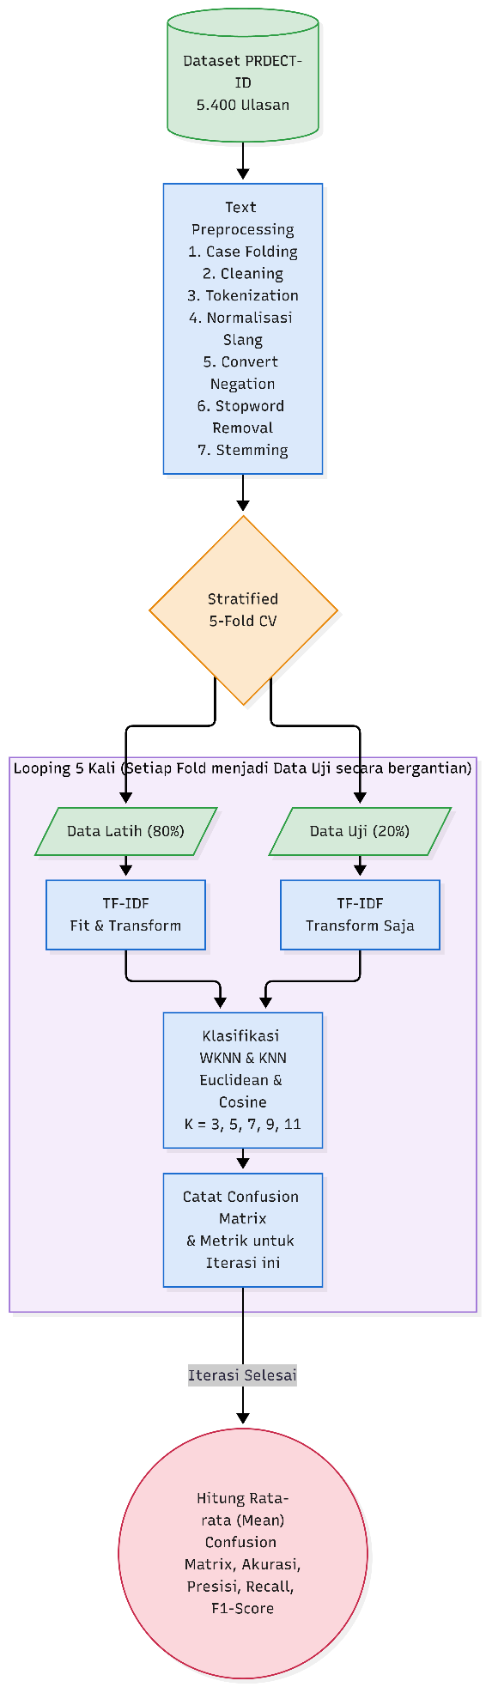
Gambar III. 1 Arsitektur Penelitian
Berdasarkan rancangan arsitektur tersebut, alur pemrosesan sistem beroperasi secara sekuensial hingga tahap ekstraksi fitur, kemudian bercabang menjadi empat jalur pengujian paralel yang dibagi ke dalam tujuh modul utama, yaitu:
1. Dataset
Sistem menerima masukan (input) awal berupa data sekunder dari dataset PRDECT-ID. Sistem memuat teks ulasan dari kolom Customer Review beserta label aktualnya, kemudian data diimpor ke dalam memori komputasi agar siap diproses pada tahapan selanjutnya.
2. Text Preprocessing
Text Preprocessing: Data ulasan yang masih berupa teks tidak terstruktur dikirim ke modul preprocessing. Modul ini menjalankan tujuh tahapan berurutan (Case Folding, Cleaning, Tokenization, Normalisasi Slang, Convert Negation, Stopword Removal, dan Stemming) hingga menghasilkan teks bersih (clean text) yang siap diekstraksi fiturnya.
3. Skema 5-Fold Cross-Validation dan TF-IDF (Ekstraksi Fitur)
Teks bersih (clean text) yang dihasilkan diproses menggunakan skema Stratified 5-Fold Cross-Validation. Seluruh data dibagi menjadi 5 fold. Sistem kemudian melakukan iterasi sebanyak 5 kali. Pada setiap iterasi, 4 fold bertindak sebagai data latih dan 1 fold sebagai data uji secara bergantian.
Proses ekstraksi fitur TF-IDF (fit dan transform) dilakukan secara eksklusif pada himpunan data latih di setiap iterasinya untuk mencegah kebocoran data (data leakage). Data uji pada iterasi tersebut kemudian hanya ditransformasi (hanya proses transform) menggunakan model TF-IDF yang dibentuk dari data latih iterasi tersebut.
4. Percabangan Metrik Jarak
Matriks TF-IDF yang telah dibentuk diproses menggunakan dua metrik jarak yang berbeda secara paralel, yaitu Euclidean Distance dan Cosine Distance, untuk mengukur kedekatan antara data uji dengan sebaran data latih.
5. Percabangan Algoritma Klasifikasi
Pada setiap metrik jarak yang telah dihitung, sistem menjalankan dua skema voting yang berbeda:
- KNN (Voting Seragam): Seluruh tetangga terdekat sejumlah K memiliki bobot suara yang sama, tanpa mempertimbangkan seberapa dekat jaraknya terhadap data uji
- WKNN (Voting Berbobot): Setiap tetangga diberikan bobot berdasarkan kebalikan jaraknya (inverse distance weighting), sehingga tetangga yang lebih dekat memiliki pengaruh lebih besar terhadap keputusan klasifikasi.
Percabangan pada modul 4 dan 5 ini menghasilkan empat kombinasi skenario pengujian: KNN-Euclidean, KNN-Cosine, WKNN-Euclidean, dan WKNN-Cosine.
6. Output dan Evaluasi per Skenario
Setiap skenario menghasilkan output berupa label kelas prediksi (Positif/Negatif) untuk setiap data uji, yang kemudian dievaluasi secara individual menggunakan Confusion Matrix dan metrik Accuracy, Precision, Recall, serta F1-Score.
7. Perbandingan Antar Skenario
Hasil evaluasi dari keempat skenario dikumpulkan dan disandingkan dalam satu tabel rangkuman untuk setiap nilai K yang diujikan, sehingga dapat ditentukan kombinasi algoritma dan metrik jarak yang memberikan performa klasifikasi sentimen terbaik pada dataset ulasan produk Tokopedia.

Analisis Tahapan Text Preprocessing
Tahapan ini bertujuan untuk membersihkan data ulasan dari noise (gangguan) agar siap diekstraksi ke dalam bentuk matriks angka. Sebagai ilustrasi, digunakan satu sampel ulasan yang mengandung kombinasi permasalahan karakteristik data yang telah dijabarkan pada Tabel III.3, yaitu: "Barang INI BAGUS bgt!!! ga ada bagian yg pecah, recommended". Berikut analisis proses preprocessing dari sampel tersebut, tahap demi tahap.

Hasil Case Folding
Tahap case folding bertujuan untuk menyeragamkan seluruh bentuk karakter huruf pada ulasan teks menjadi huruf kecil (lowercase). Berdasarkan hasil pemrosesan pada sampel ulasan, seluruh huruf kapital diubah menjadi huruf kecil tanpa mengubah simbol, tanda baca, maupun struktur kata di dalamnya.
Tabel III. 6 Hasil Case Folding
Sebelum Case Folding | Sesudah Case Folding
Barang INI BAGUS bgt!!! ga ada bagian yg pecah, recommended | barang ini bagus bgt!!! ga ada bagian yg pecah, recommended

Hasil Cleaning
Pada tahap ini, tanda baca akhir klausa (titik, koma, tanda seru, tanda tanya, titik koma) dipertahankan sementara sebagai penanda batas untuk tahap Convert Negation, sedangkan karakter selain huruf dan tanda baca tersebut dihapus.
Tabel III. 7 Hasil Cleaning
Sebelum Cleaning | Sesudah Cleaning
barang ini bagus bgt!!! ga ada bagian yg pecah, recommended | barang ini bagus bgt ! ! ! ga ada bagian yg pecah , recommended

Hasil Tokenization
Tanda baca yang dipertahankan pada tahap sebelumnya diperlakukan sebagai token tersendiri, agar dapat dideteksi sebagai penanda batas pada tahap Convert Negation.
Tabel III. 8 Hasil Tokenization
Sebelum Tokenization | Sesudah Tokenization
barang ini bagus bgt ! ! ! ga ada bagian yg pecah , recommended | ['barang', 'ini', 'bagus', 'bgt', '!', '!', '!', 'ga', 'ada', 'bagian', 'yg', 'pecah', ',', 'recommended']

Hasil Normalisasi Slang
Kata tidak baku dinormalisasi menggunakan kamus statis (lexicon) yang bersumber dari leksikon eksternal (Kamus Alay) dan disesuaikan dengan istilah umum platform e-commerce (seperti: 'yg' menjadi 'yang', 'bgt' menjadi 'banget'). Kamus slang ini diimplementasikan sebagai aturan baku (rule-based preprocessing) yang diterapkan secara serentak pada keseluruhan data teks sebelum tahapan ekstraksi fitur dan pemisahan data (train-test split) dilakukan. Mengingat normalisasi ini murni bersifat standardisasi bahasa dan tidak melibatkan proses pelatihan fitur numerik (fitting), penerapannya pada seluruh dataset sejak awal tidak menyalahi prinsip pencegahan kebocoran data (data leakage).
Tabel III. 9 Hasil Normalisasi Slang
Sebelum Normalisasi Slang | Sesudah Normalisasi Slang
['barang', 'ini', 'bagus', 'bgt', '!', '!', '!', 'ga', 'ada', 'bagian', 'yg', 'pecah', ',', 'recommended'] | ['barang', 'ini', 'bagus', 'banget', '!', '!', '!', 'tidak', 'ada', 'bagian', 'yang', 'pecah', ',', 'rekomendasi']

Hasil Convert Negation
Kata negasi "tidak" memicu penandaan jangkauan (scope) pada kata-kata setelahnya menggunakan awalan "NEG_", berhenti pada kondisi mana yang lebih dulu terpenuhi antara ditemukannya tanda baca atau mencapai batas maksimum 4 kata. Setelah tahap ini, seluruh token tanda baca dihapus secara permanen.

Tabel III. 10 Hasil Convert Negation
Sebelum Convert Negation | Sesudah Convert Negation
['barang', 'ini', 'bagus', 'banget', '!', '!', '!', 'tidak', 'ada', 'bagian', 'yang', 'pecah', ',', 'rekomendasi'] | ['barang', 'ini', 'bagus', 'banget', 'tidak', 'NEG_ada', 'NEG_bagian', 'NEG_yang', 'NEG_pecah', 'rekomendasi']

Hasil Stopword Removal
Kata "ini" dan "tidak" terhapus secara alami karena termasuk ke dalam daftar stopword umum Sastrawi. Token "NEG_yang" ikut dihapus karena kata dasarnya ("yang") termasuk stopword, sesuai keputusan konsistensi penerapan aturan stopword pada kata yang berada dalam jangkauan negasi. Token "NEG_ada" secara khusus dipertahankan sebagai pengecualian, karena frasa "tidak ada" merupakan unit makna yang penting dan tidak dapat direduksi tanpa kehilangan informasi struktural.
Tabel III. 11 Hasil Stopword Removal
Sebelum Stopword Removal | Sesudah Stopword Removal
['barang', 'ini', 'bagus', 'banget', 'tidak', 'NEG_ada', 'NEG_bagian', 'NEG_yang', 'NEG_pecah', 'rekomendasi'] | ['barang', 'bagus', 'banget', 'NEG_ada', 'NEG_bagian', 'NEG_pecah', 'rekomendasi']

Hasil Stemming
Setiap token, termasuk token yang berada dalam jangkauan negasi, diproses melalui pustaka Sastrawi. Bagian kata setelah awalan "NEG_" di-stem secara terpisah, kemudian digabungkan kembali dengan awalan tersebut.
Tabel III. 12 Hasil Stemming
Sebelum Stemming | Sesudah Stemming (Terverifikasi Sastrawi Asli)
['barang', 'bagus', 'banget', 'NEG_ada', 'NEG_bagian', 'NEG_pecah', 'rekomendasi'] | ['barang', 'bagus', 'banget', 'NEG_ada', 'NEG_bagi', 'NEG_pecah', 'rekomendasi']

Hasil akhir teks bersih (clean text) dari sampel tersebut adalah "barang bagus banget tidak NEG_ada NEG_bagian NEG_pecah rekomendasi"
Berdasarkan hasil verifikasi stemming menggunakan pustaka Sastrawi, ditemukan kasus overstemming pada kata "bagian" yang tereduksi menjadi "bagi", padahal secara semantik kedua kata tersebut memiliki makna berbeda dalam konteks ulasan produk. Kata "bagian" ditemukan pada 94 dari 5.400 ulasan (1,74%) pada dataset PRDECT-ID. Fenomena overstemming ini merupakan keterbatasan yang melekat pada algoritma stemming berbasis aturan (rule-based) seperti Nazief dan Adriani, dan konsisten dengan temuan pada penelitian-penelitian sebelumnya yang menyebutkan bahwa tidak ada algoritma stemming yang sepenuhnya bebas dari kesalahan overstemming maupun understemming.

Analisis Pembobotan TF-IDF
Mengingat penelitian ini menggunakan skema Stratified 5-Fold Cross-Validation, proses komputasi yang sebenarnya akan melakukan iterasi sebanyak 5 kali dengan pembagian data uji dan data latih yang berganti-ganti. Namun, untuk keperluan demonstrasi perhitungan manual pada Bab III ini, ilustrasi matematis yang disajikan di bawah ini hanya merepresentasikan salah satu iterasi (satu fold) dari proses tersebut. Sampel data yang digunakan terdiri dari 6 data latih dan 2 data uji (merepresentasikan rasio pembagian iterasi tunggal), yang bertujuan untuk membuktikan alur logika algoritma dari tahap ekstraksi fitur TF-IDF hingga penentuan kelas klasifikasi.
Tabel III. 13 Data Latih
Kode | Kalimat Asli | Label
D1 | barang bagus dan respon cepat | Positif
D2 | berfungsi dengan baik seller ramah | Positif
D3 | pengiriman cepat kualitas mantap | Positif
D4 | sangat kecewa barang rusak | Negatif
D5 | respon lambat dan tidak profesional | Negatif
D6 | kualitas buruk tidak sesuai deskripsi | Negatif

Tabel III. 14 Data Uji
Kode | Kalimat Asli
U1 | barang rusak dan respon lambat
U2 | kualitas bagus pengiriman cepat

Setelah melalui tujuh tahapan text preprocessing, diperoleh clean text sebagai berikut:
Tabel III. 15 Clean Text
Kode | Clean Text (Token)
D1 | barang, bagus, respon, cepat
D2 | fungsi, baik, seller, ramah
D3 | kirim, cepat, kualitas, mantap
D4 | sangat, kecewa, barang, rusak
D5 | respon, lambat, NEG_profesional
D6 | kualitas, buruk, NEG_sesuai, NEG_deskripsi
U1 | barang, rusak, respon, lambat
U2 | kualitas, bagus, kirim, cepat
Terdapat 19 term unik dari keseluruhan dokumen. Perhitungan TF dan IDF mengikuti persamaan yang sama seperti pada III.5.1–III.5.2 sebelumnya, dengan N = 6.

Perhitungan Term Frequency (TF)
TF dihitung berdasarkan proporsi kemunculan suatu kata di dalam satu dokumen dibagi dengan total kata dalam dokumen tersebut, menggunakan persamaan:
$$TF(t,d)=\frac{f_{t,d}​​}{∑_{t}f_{t,d}​}$$
Total kata per dokumen: D1=4, D2=4, D3=4, D4=4, D5=3, D6=4, U1=4, U2=4.
Tabel III. 16 Perhitungan TF
Term | D1 (4) | D2 (4) | D3 (4) | D4 (4) | D5 (3) | D6 (4) | U1 (4) | U2 (4)
barang | 0.25 | 0 | 0 | 0.25 | 0 | 0 | 0.25 | 0
bagus | 0.25 | 0 | 0 | 0 | 0 | 0 | 0 | 0.25
respon | 0.25 | 0 | 0 | 0 | 0.3333 | 0 | 0.25 | 0
cepat | 0.25 | 0 | 0.25 | 0 | 0 | 0 | 0 | 0.25
fungsi | 0 | 0.25 | 0 | 0 | 0 | 0 | 0 | 0
baik | 0 | 0.25 | 0 | 0 | 0 | 0 | 0 | 0
seller | 0 | 0.25 | 0 | 0 | 0 | 0 | 0 | 0
ramah | 0 | 0.25 | 0 | 0 | 0 | 0 | 0 | 0
kirim | 0 | 0 | 0.25 | 0 | 0 | 0 | 0 | 0.25
kualitas | 0 | 0 | 0.25 | 0 | 0 | 0.25 | 0 | 0.25
mantap | 0 | 0 | 0.25 | 0 | 0 | 0 | 0 | 0
sangat | 0 | 0 | 0 | 0.25 | 0 | 0 | 0 | 0
kecewa | 0 | 0 | 0 | 0.25 | 0 | 0 | 0 | 0
rusak | 0 | 0 | 0 | 0.25 | 0 | 0 | 0.25 | 0
lambat | 0 | 0 | 0 | 0 | 0.3333 | 0 | 0.25 | 0
NEG_profesional | 0 | 0 | 0 | 0 | 0.3333 | 0 | 0 | 0
buruk | 0 | 0 | 0 | 0 | 0 | 0.25 | 0 | 0
NEG_sesuai | 0 | 0 | 0 | 0 | 0 | 0.25 | 0 | 0
NEG_deskripsi | 0 | 0 | 0 | 0 | 0 | 0.25 | 0 | 0

Perhitungan Inverse Document Frequency (IDF)
Total dokumen data latih N = 6 (D1–D6). Sesuai prinsip pencegahan data leakage yang telah dijelaskan pada Bab II.4.1, nilai IDF pada ilustrasi ini hanya dihitung berdasarkan distribusi kata pada keenam dokumen latih tersebut. Data uji (U1 dan U2) tidak dilibatkan sama sekali dalam pembentukan kosakata (vocabulary) maupun penghitungan IDF, keduanya baru akan dilibatkan pada tahap berikutnya, yaitu ditransformasikan (transform) menggunakan bobot IDF yang telah terbentuk dari data latih.
$$IDF=log⁡(N/{DF})$$

Tabel III. 17 Perhitungan IDF
Term | Kemunculan (DF) | Perhitungan | IDF (log(6/DF))
barang | 2 | log(6/2) | 0,4771
bagus | 1 | log(6/1) | 0,7782
respon | 2 | log(6/2) | 0,4771
cepat | 2 | log(6/2) | 0,4771
fungsi | 1 | log(6/1) | 0,7782
baik | 1 | log(6/1) | 0,7782
seller | 1 | log(6/1) | 0,7782
ramah | 1 | log(6/1) | 0,7782
kirim | 1 | log(6/1) | 0,7782
kualitas | 2 | log(6/2) | 0,4771
mantap | 1 | log(6/1) | 0,7782
sangat | 1 | log(6/1) | 0,7782
kecewa | 1 | log(6/1) | 0,7782
rusak | 1 | log(6/1) | 0,7782
lambat | 1 | log(6/1) | 0,7782
NEG_profesional | 1 | log(6/1) | 0,7782
buruk | 1 | log(6/1) | 0,7782
NEG_sesuai | 1 | log(6/1) | 0,7782
NEG_deskripsi | 1 | log(6/1) | 0,7782

Hasil Pembobotan Akhir (TF-IDF)
Nilai akhir pembobotan TF-IDF diperoleh dengan mengalikan nilai Term Frequency (TF) dengan Inverse Document Frequency (IDF) dari setiap term yang terdapat pada dokumen data latih maupun data uji. Pembobotan ini merepresentasikan tingkat pentingnya suatu kata di dalam dokumen secara keseluruhan.
Tabel III. 18 Hasil Pembobotan Akhir
Term | D1 | D2 | D3 | D4 | D5 | D6 | U1 | U2
barang | 0,1193 | 0,0000 | 0,0000 | 0,1193 | 0,0000 | 0,0000 | 0,1193 | 0,0000
bagus | 0,1945 | 0,0000 | 0,0000 | 0,0000 | 0,0000 | 0,0000 | 0,0000 | 0,1945
respon | 0,1193 | 0,0000 | 0,0000 | 0,0000 | 0,1590 | 0,0000 | 0,1193 | 0,0000
cepat | 0,1193 | 0,0000 | 0,1193 | 0,0000 | 0,0000 | 0,0000 | 0,0000 | 0,1193
fungsi | 0,0000 | 0,1945 | 0,0000 | 0,0000 | 0,0000 | 0,0000 | 0,0000 | 0,0000
baik | 0,0000 | 0,1945 | 0,0000 | 0,0000 | 0,0000 | 0,0000 | 0,0000 | 0,0000
seller | 0,0000 | 0,1945 | 0,0000 | 0,0000 | 0,0000 | 0,0000 | 0,0000 | 0,0000
ramah | 0,0000 | 0,1945 | 0,0000 | 0,0000 | 0,0000 | 0,0000 | 0,0000 | 0,0000
kirim | 0,0000 | 0,0000 | 0,1945 | 0,0000 | 0,0000 | 0,0000 | 0,0000 | 0,1945
kualitas | 0,0000 | 0,0000 | 0,1193 | 0,0000 | 0,0000 | 0,1193 | 0,0000 | 0,1193
mantap | 0,0000 | 0,0000 | 0,1945 | 0,0000 | 0,0000 | 0,0000 | 0,0000 | 0,0000
sangat | 0,0000 | 0,0000 | 0,0000 | 0,1945 | 0,0000 | 0,0000 | 0,0000 | 0,0000
kecewa | 0,0000 | 0,0000 | 0,0000 | 0,1945 | 0,0000 | 0,0000 | 0,0000 | 0,0000
rusak | 0,0000 | 0,0000 | 0,0000 | 0,1945 | 0,0000 | 0,0000 | 0,1945 | 0,0000
lambat | 0,0000 | 0,0000 | 0,0000 | 0,0000 | 0,2594 | 0,0000 | 0,1945 | 0,0000
NEG_profesional | 0,0000 | 0,0000 | 0,0000 | 0,0000 | 0,2594 | 0,0000 | 0,0000 | 0,0000
buruk | 0,0000 | 0,0000 | 0,0000 | 0,0000 | 0,0000 | 0,1945 | 0,0000 | 0,0000
NEG_sesuai | 0,0000 | 0,0000 | 0,0000 | 0,0000 | 0,0000 | 0,1945 | 0,0000 | 0,0000
NEG_deskripsi | 0,0000 | 0,0000 | 0,0000 | 0,0000 | 0,0000 | 0,1945 | 0,0000 | 0,0000

Nilai TF pada data uji (U1 dan U2) tetap dihitung dari proporsi kemunculan kata pada dokumen uji itu sendiri, namun bobot IDF yang dikalikan sepenuhnya berasal dari data latih (Tabel III.17), bukan dihitung ulang dari data uji. Skema ini merepresentasikan proses transform yang murni, sesuai dengan prinsip pencegahan data leakage pada Bab II.4.1. Pada ilustrasi berskala kecil ini, seluruh kata pada U1 dan U2 kebetulan sudah pernah muncul pada data latih, sehingga tidak ada kata yang perlu diabaikan; namun pada implementasi skala penuh (5.400 data), kata baru yang hanya muncul di data uji akan diabaikan, sesuai mekanisme yang telah dijelaskan pada II.4.1.

Analisis dan Perbandingan Algoritma Klasifikasi
Bagian ini membahas tahapan komputasi dalam melakukan klasifikasi sentimen menggunakan algoritma K-Nearest Neighbor (KNN) dan Weighted K-Nearest Neighbor (WKNN). Rangkaian proses ini meliputi perhitungan jarak antara data uji dan sebaran data latih, penentuan jumlah tetangga terdekat (K), hingga eksekusi proses voting (baik seragam maupun berbobot) untuk menentukan kelas sentimen prediksi.

Perhitungan Jarak (Euclidean dan Cosine Distance)
Perhitungan jarak dilakukan untuk mengukur tingkat kedekatan antara data uji terhadap masing-masing data latih menggunakan metrik Euclidean Distance dan Cosine Distance.
Tabel III. 19 Perhitungan Jarak
Data Latih | Euclidean (U1) | Cosine Dist (U1) | Euclidean (U2) | Cosine Dist (U2)
D1 | 0,3574 | 0,6893 | 0,2838 | 0,4314
D2 | 0,5055 | 1,0000 | 0,5055 | 1,0000
D3 | 0,4564 | 1,0000 | 0,2751 | 0,3634
D4 | 0,3574 | 0,5486 | 0,4816 | 1,0000
D5 | 0,3537 | 0,4619 | 0,5138 | 1,0000
D6 | 0,4816 | 1,0000 | 0,4511 | 0,8767

Penentuan Tetangga Terdekat (Nilai K)
Berdasarkan hasil perhitungan jarak pada Tabel III.19 (Euclidean dan Cosine Distance), data diurutkan dari jarak terkecil (paling dekat/mirip) hingga terbesar. Pada ilustrasi ini digunakan nilai K = 3, sehingga diambil 3 tetangga terdekat untuk masing-masing data uji dan masing-masing metrik jarak.
Tabel III. 20 Penentuan Tetangga Data Uji U1
Peringkat | Euclidean Distance | Cosine Distance
1 (Terdekat) | D5 (0,3537) | D5 (0,4619)
2 (dasi/seri)* | D1 (0,3574) | D4 (0,5486)
3 (dasi/seri)* | D4 (0,3574) | D1 (0,6893)

Tabel III. 21 Penentuan Tetangga Data Uji U2
Peringkat | Euclidean Distance | Cosine Distance
1 (Terdekat) | D3 (0,2751) | D3 (0,3634)
2 | D1 (0,2838) | D1 (0,4314)
3 | D6 (0,4511) | D6 (0,8767)

Proses Klasifikasi KNN (Voting Seragam)
Pada algoritma KNN konvensional, setiap tetangga terdekat memiliki bobot suara yang seragam (uniform), yaitu bernilai 1 tanpa memperhitungkan jaraknya. Keputusan klasifikasi ditentukan oleh kelas yang memperoleh jumlah suara terbanyak (majority voting).
Tabel III. 22 Klasifikasi KNN pada Data Uji U1
Metrik | Tetangga (Label) | Suara Positif | Suara Negatif | Prediksi
Euclidean | D5(Negatif), D1(Positif), D4(Negatif) | 1 | 2 | Negatif
Cosine | D5(Negatif), D4(Negatif), D1(Positif) | 1 | 2 | Negatif

Tabel III. 23 Klasifikasi KNN pada Data Uji U2
Metrik | Tetangga (Label) | Suara Positif | Suara Negatif | Prediksi
Euclidean | D3(Positif), D1(Positif), D6(Negatif) | 2 | 1 | Positif
Cosine | D3(Positif), D1(Positif), D6(Negatif) | 2 | 1 | Positif

Proses Klasifikasi WKNN (Voting Berbobot)
Pada algoritma WKNN, setiap tetangga diberikan bobot berdasarkan kebalikan jaraknya menggunakan persamaan $w=\frac{1}{d+ϵ}$, sehingga tetangga yang lebih dekat memberikan kontribusi suara yang lebih besar terhadap keputusan klasifikasi. Pada penelitian ini, nilai konstanta $ϵ$ (epsilon) ditetapkan secara statis sebesar ${10}^{-5}$ (0,00001). Nilai yang sangat kecil ini berfungsi murni sebagai pengaman matematis untuk mencegah terjadinya galat pembagian dengan nol (divide by zero) apabila terdapat data latih yang identik atau memiliki jarak eksak 0 dengan data uji, tanpa mendistorsi hasil pembobotan pada data lainnya.
Tabel III. 24 Klasifikasi WKNN pada Data Uji U1
Metrik | Tetangga | Jarak (d) | Bobot (w) | Label
Euclidean | D5 | 0,3537 | 2,827 | Negatif
Euclidean | D1 | 0,3574 | 2,798 | Positif
Euclidean | D4 | 0,3574 | 2,798 | Negatif
Cosine | D5 | 0,4619 | 2,165 | Negatif
Cosine | D4 | 0,5486 | 1,823 | Negatif
Cosine | D1 | 0,6893 | 1,451 | Positif

Berdasarkan Metrik Euclidean Distance, total bobot kelas positif diperoleh sebesar 2,798, sedangkan total bobot kelas negatif sebesar 5,625 (2,827 + 2,798), sehingga hasil akhir diklasifikasikan ke dalam label Negatif.
Berdasarkan Metrik Cosine Distance, total bobot kelas positif diperoleh sebesar 1,451, sedangkan total bobot kelas negatif sebesar 3,988 (2,165 + 1,823), sehingga hasil akhir diklasifikasikan ke dalam label Negatif.
Tabel III. 25 Klasifikasi WKNN pada Data Uji U2
Metrik | Tetangga | Jarak (d) | Bobot (w) | Label
Euclidean | D3 | 0,2751 | 3,635 | Positif
Euclidean | D1 | 0,2838 | 3,524 | Positif
Euclidean | D6 | 0,4511 | 2,217 | Negatif
Cosine | D3 | 0,3634 | 2,752 | Positif
Cosine | D1 | 0,4314 | 2,318 | Positif
Cosine | D6 | 0,8767 | 1,141 | Negatif

Berdasarkan Metrik Euclidean Distance, total bobot kelas positif diperoleh sebesar 7,158 (3,635 + 3,524), sedangkan total bobot kelas negatif sebesar 2,217, sehingga hasil akhir diklasifikasikan ke dalam label Positif.
Berdasarkan Metrik Cosine Distance, total bobot kelas positif diperoleh sebesar 5,070 (2,752 + 2,318), sedangkan total bobot kelas negatif sebesar 1,141, sehingga hasil akhir diklasifikasikan ke dalam label Positif.

Rangkuman Perbandingan Keempat Skenario
Tabel III. 26 Prediksi Keempat Skenario
Data Uji | KNN-Euclidean | KNN-Cosine | WKNN-Euclidean | WKNN-Cosine
U1 | Negatif | Negatif | Negatif | Negatif
U2 | Positif | Positif | Positif | Positif

Pada ilustrasi ini, keempat skenario menghasilkan keputusan klasifikasi yang konsisten untuk kedua data uji. Namun, terdapat perbedaan menarik pada urutan tetangga terdekat, di mana metrik Cosine menempatkan D5 lebih dekat dibanding D1 untuk data uji U1, berkebalikan dengan urutan pada metrik Euclidean. Meskipun tidak mengubah keputusan akhir pada ilustrasi berskala kecil ini, perbedaan urutan kedekatan semacam ini berpotensi menghasilkan keputusan klasifikasi yang berbeda pada data dengan komposisi lebih kompleks, sehingga pengujian pada skala dataset penuh (5.400 data) tetap diperlukan untuk melihat perbedaan performa yang lebih signifikan antar keempat skenario.

Pemodelan UML
Pemodelan sistem dirancang menggunakan Unified Modeling Language (UML) untuk memvisualisasikan alur kerja dari metodologi yang telah dirancang. Pemodelan ini tidak merepresentasikan interaksi pengguna akhir (end-user) pada sebuah aplikasi komersial, melainkan memodelkan logika komputasi dan hak akses Peneliti di dalam alat bantu pengujian (testbed), sesuai dengan Batasan Masalah yang telah ditetapkan pada Bab I.

Usecase Diagram
Usecase diagram merangkum hak akses dan aktivitas utama yang dijalankan di dalam sistem eksperimen. Terdapat satu aktor utama, yaitu Peneliti, dengan wewenang sebagai berikut:
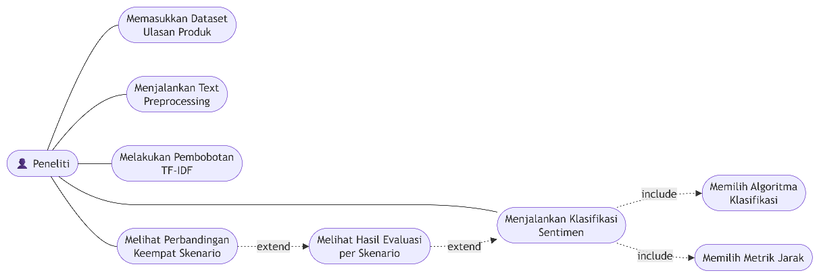
Gambar III. 2 Usecase Diagram
Berdasarkan Usecase Diagram di atas, rincian fungsionalitas dan relasi hak akses aktor Peneliti terhadap sistem eksperimen dijabarkan lebih lanjut pada Tabel III.27.
Tabel III. 27 Penjelasan Usecase Diagram
No | Usecase | Relasi | Keterangan
1 | Memasukkan Dataset Ulasan Produk | --- | Aktivitas utama, memuat data PRDECT-ID ke dalam sistem
2 | Menjalankan Text Preprocessing | --- | Menjalankan 7 tahapan pembersihan teks
3 | Melakukan Pembobotan TF-IDF | --- | Mengekstraksi fitur numerik dari clean text
4 | Memilih Algoritma Klasifikasi | «include» dari Usecase 6 | Menentukan algoritma yang digunakan: KNN atau WKNN
5 | Memilih Metrik Jarak | «include» dari Usecase 6 | Menentukan metrik jarak yang digunakan: Euclidean atau Cosine
6 | Menjalankan Klasifikasi Sentimen | --- | Menjalankan klasifikasi sesuai kombinasi algoritma dan metrik jarak yang dipilih (KNN/WKNN × Euclidean/Cosine), merepresentasikan keempat skenario pengujian
7 | Melihat Hasil Evaluasi per Skenario | «extend» dari Usecase 6 | Menampilkan Confusion Matrix, Accuracy, Precision, Recall, F1-Score
8 | Melihat Perbandingan Skenario | «extend» dari Usecase 7 | Menampilkan tabel rangkuman perbandingan performa keempat skenario

Activity Diagram Text Preprocessing
Activity diagram ini memvisualisasikan urutan langkah-langkah dalam membersihkan data.
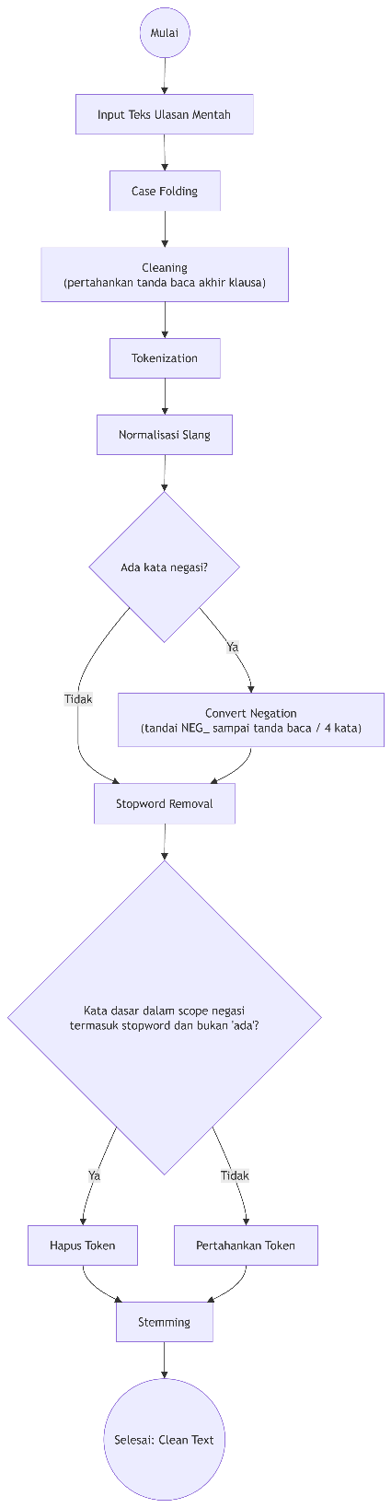
Gambar III. 3 Activity Diagram Text Preprocessing
Alur diagram dijelaskan sebagai berikut:
- Sistem dimulai dari Initial Node, kemudian menerima input berupa teks ulasan mentah dari kolom Customer Review pada dataset.
- Teks tersebut diproses melalui Case Folding, mengubah seluruh huruf menjadi huruf kecil (lowercase).
- Selanjutnya masuk ke tahap Cleaning, yang menghapus simbol, angka, dan karakter khusus, namun secara khusus mempertahankan tanda baca akhir klausa (titik, koma, tanda seru, tanda tanya) sebagai penanda batas yang akan digunakan pada tahap Convert Negation.
- Teks yang telah bersih kemudian dipecah menjadi token-token kata melalui tahap Tokenization.
- Setiap token diproses melalui Normalisasi Slang, mengubah kata tidak baku menjadi bentuk baku menggunakan kamus yang telah dikalibrasi.
- Sistem kemudian memasuki Decision Node untuk memeriksa apakah terdapat kata negasi (tidak, bukan, belum, tanpa, jangan, kurang) di antara token-token tersebut.
  - Jika ya, sistem menjalankan Convert Negation, menandai setiap kata dalam jangkauan negasi dengan awalan "NEG_" hingga ditemukan tanda baca atau mencapai batas maksimum 4 kata, kemudian menghapus tanda baca secara permanen.
  - Jika tidak, sistem langsung melanjutkan ke tahap berikutnya tanpa penandaan.
- Token-token tersebut kemudian diproses melalui Stopword Removal, dengan Decision Node tambahan untuk memeriksa apakah kata dasar dalam jangkauan negasi termasuk stopword dan bukan kata "ada" (yang dikecualikan). Token yang memenuhi kondisi tersebut dihapus, sedangkan token lainnya dipertahankan.
- Tahap terakhir adalah Stemming, mengubah setiap token menjadi bentuk kata dasarnya menggunakan pustaka Sastrawi.
- Proses diakhiri pada Final Node, menghasilkan keluaran berupa clean text yang siap diekstraksi menjadi representasi numerik pada tahap TF-IDF.

Activity Diagram Klasifikasi (4 Skenario)
Activity diagram ini memvisualisasikan alur logika pengujian keempat kombinasi algoritma dan metrik jarak secara berurutan namun terkendali (menggunakan data latih, data uji, dan nilai K yang identik).

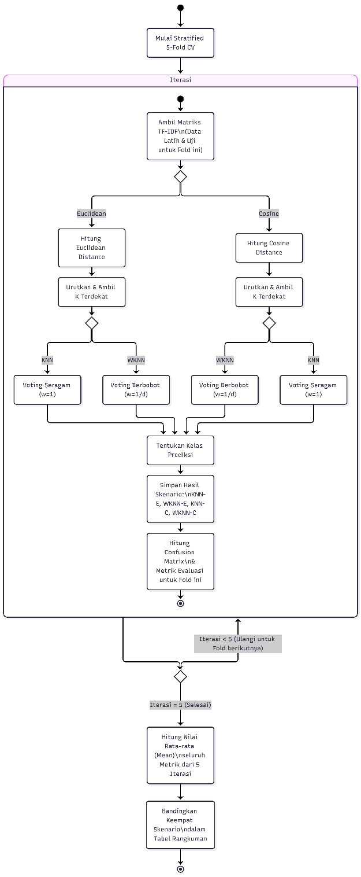
Gambar III. 4 Activity Diagram Klasifikasi

Alur diagram dijelaskan sebagai berikut:
- Sistem dimulai dari Initial Node, kemudian memasuki proses looping (iterasi) sebanyak 5 kali sesuai skema 5-Fold Cross-Validation. Pada setiap iterasinya, sistem mengambil matriks TF-IDF yang telah di-fit pada himpunan data latih dan di-transform pada himpunan data uji untuk iterasi tersebut.
- Sistem memasuki Decision Node: Pilih Metrik Jarak, yang membagi alur menjadi dua cabang paralel:
  - Cabang Euclidean, menghitung jarak menggunakan Euclidean Distance.
  - Cabang Cosine, menghitung jarak menggunakan Cosine Distance.
- Pada masing-masing cabang, sistem mengurutkan tetangga berdasarkan jarak terkecil dan mengambil sejumlah K tetangga terdekat sesuai parameter yang telah ditentukan.
- Sistem kemudian memasuki Decision Node: Pilih Algoritma pada masing-masing cabang metrik jarak, yang kembali membagi alur menjadi dua cabang:
  - Cabang KNN, menjalankan voting seragam dengan bobot bernilai 1 untuk seluruh tetangga.
  - Cabang WKNN, menjalankan voting berbobot dengan menghitung $w=\frac{1}{d+ϵ}$ untuk setiap tetangga berdasarkan kedekatan jaraknya.
- Percabangan pada langkah 2 dan 4 menghasilkan empat kombinasi skenario: KNN-Euclidean, KNN-Cosine, WKNN-Euclidean, dan WKNN-Cosine.
- Setiap skenario menentukan kelas prediksi (Positif/Negatif) berdasarkan hasil voting masing-masing, kemudian menyimpan hasil prediksi secara terpisah per skenario.
- Keempat cabang bertemu kembali pada Merge Node, di mana sistem menghitung Confusion Matrix dan metrik evaluasi (Accuracy, Precision, Recall, F1-Score) untuk masing-masing skenario secara individual.
- Setelah 5 iterasi selesai, sistem menghitung rata-rata (mean) dari seluruh Confusion Matrix dan metrik evaluasi, lalu membandingkan keempat skenario dalam satu tabel rangkuman akhir.
- Proses diakhiri pada Final Node.

Perancangan Skenario Pengujian
Bagian ini merancang serangkaian pengujian eksperimental yang akan dijalankan untuk menjawab tujuan penelitian, yaitu membandingkan performa klasifikasi sentimen antara algoritma KNN dan WKNN dengan dua metrik jarak yang berbeda.

Skenario Pengujian Utama
Terdapat empat skenario utama yang diuji menggunakan dataset, fitur TF-IDF, rasio pembagian data, dan nilai K yang identik, agar perbandingan bersifat adil (fair comparison) dan hanya variabel algoritma serta metrik jarak yang dibedakan.
Tabel III. 28 Skenario Pengujian
Skenario | Algoritma | Metrik Jarak | Bobot Tetangga
1 | KNN | Euclidean Distance | Seragam (1 untuk semua tetangga)
2 | KNN | Cosine Distance | Seragam (1 untuk semua tetangga)
3 | WKNN | Euclidean Distance | $$w=1/d(d+ϵ)$$
4 | WKNN | Cosine Distance | $$w=1/d(d+ϵ)$$
Empat Skenario Pengujian Utama

Variasi Nilai K
Untuk melihat sensitivitas performa terhadap jumlah tetangga, keempat skenario di atas diuji ulang pada beberapa nilai K ganjil, yaitu K = 3, 5, 7, 9, dan 11. Pemilihan angka ganjil ini diwajibkan karena kelas sentimen pada penelitian ini bersifat biner (Positif dan Negatif), sehingga penggunaan jumlah tetangga genap pada algoritma KNN konvensional (skema voting seragam) berisiko menghasilkan keputusan seri (draw). Meskipun algoritma WKNN secara matematis tidak memiliki risiko hasil seri karena menggunakan pembobotan desimal berdasarkan jarak, deret nilai K ganjil tersebut tetap digunakan pada skenario WKNN. Hal ini bertujuan untuk menjamin bahwa perbandingan performa antar algoritma dilakukan secara adil dan terkendali menggunakan parameter uji yang benar-benar identik.

Skema Pembagian Data
Evaluasi tidak menggunakan pembagian data statis, melainkan menggunakan skema Stratified 5-Fold Cross-Validation. Seluruh dataset dibagi menjadi 5 bagian (fold) dengan proporsi kelas Positif dan Negatif yang seimbang. Pengujian akan berulang sebanyak 5 kali (iterasi). Pada setiap iterasi, 80% data bertindak sebagai data latih dan 20% bertindak sebagai data uji secara bergilir. Nilai metrik evaluasi yang menjadi hasil akhir pada penelitian ini adalah nilai rata-rata (mean) dari kelima iterasi tersebut. Pendekatan ini memastikan tidak ada bias akibat pembagian data (data splitting) dan seluruh skenario diuji secara adil.

Metrik Evaluasi
Setiap kombinasi skenario dan nilai K dievaluasi menggunakan Confusion Matrix sebagai dasar penghitungan empat metrik berikut:
  - Accuracy
proporsi prediksi benar terhadap seluruh data uji.
  - Precision
proporsi prediksi Positif yang benar-benar Positif.
  - Recall
proporsi data Positif aktual yang berhasil terdeteksi.
  - F1-Score
nilai rata-rata harmonik (harmonic mean) dari Precision dan Recall. Mengingat distribusi kelas pada dataset penelitian ini sudah relatif seimbang (Positive 47,76% dan Negative 52,24%), metrik Accuracy pada dasarnya sudah valid untuk merepresentasikan performa keseluruhan model. Namun, F1-Score tetap disertakan secara berdampingan sebagai metrik pendukung untuk memastikan bahwa model klasifikasi benar-benar seimbang dan tidak memiliki bias tebakan (False Positive atau False Negative yang ekstrem) terhadap salah satu kelas.

Lingkungan dan Alat Pengujian
Seluruh pengujian dijalankan pada lingkungan komputasi yang konsisten untuk menjamin reproducibility hasil eksperimen.
Tabel III. 29 Lingkungan dan Alat Pengujian
Komponen | Spesifikasi | Komponen
Bahasa Pemrograman | Python | Bahasa Pemrograman
Pustaka Preprocessing | Sastrawi (Stemming), NLTK/Regex (Tokenization) | Pustaka Preprocessing
Pustaka Pemodelan | Scikit-learn (TF-IDF Vectorizer, train_test_split, metrics) | Pustaka Pemodelan
Pustaka Perhitungan Jarak | Scipy/Numpy (Euclidean, Cosine) | Pustaka Perhitungan Jarak
Lingkungan Eksekusi | Jupyter Notebook / Google Colab | Lingkungan Eksekusi

Output Pengujian
Hasil akhir dari seluruh skenario pengujian akan disajikan dalam bentuk tabel rangkuman perbandingan (Tabel Hasil Skenario) yang memuat nilai rata-rata (mean) Accuracy, Precision, Recall, dan F1-Score dari kelima lipatan (fold) untuk setiap kombinasi algoritma, metrik jarak, dan nilai K, serta dilengkapi grafik garis (line chart) yang memvisualisasikan tren rata-rata F1-Score terhadap variasi nilai K.

Perancangan Antarmuka
Perancangan antarmuka (interface) dirancang untuk mempermudah pengguna dalam mengoperasikan sistem pengujian (testbed) analisis sentimen. Antarmuka ini dibangun agar dapat mengakomodasi seluruh tahapan eksperimen, mulai dari pengelolaan dataset, pembersihan teks, hingga visualisasi hasil perbandingan performa algoritma. Berdasarkan alur sistem yang telah dikembangkan, perancangan antarmuka dibagi menjadi tiga halaman utama, yaitu halaman dataset, halaman preprocessing, dan halaman hasil pengujian.

Halaman Dataset
Halaman Dataset berfungsi sebagai menu utama untuk memuat, mengelola, serta melihat statistik awal dari dataset PRDECT-ID yang digunakan dalam penelitian. Pada halaman ini, sistem menampilkan informasi total data keseluruhan (5.400 baris), pembagian kelas sentimen (2.579 data Positive dan 2.821 data Negative), fitur penyeimbangan data (data balancing), serta tabel pratinjau data mentah.
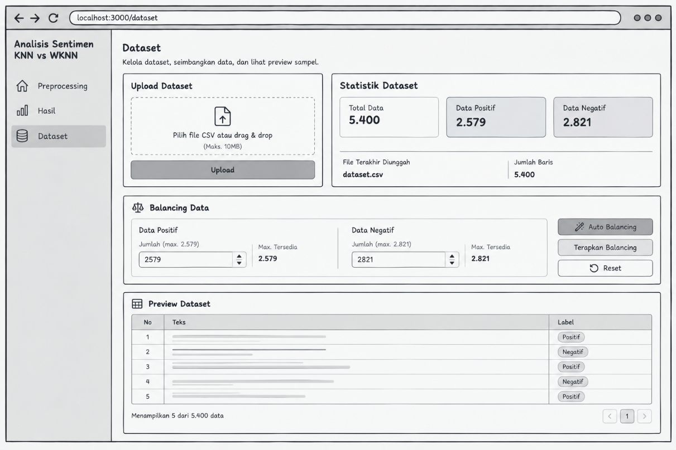
Gambar III. 5 Halaman Dataset

Halaman Preprocessing
Halaman Preprocessing digunakan untuk menjalankan proses pembersihan teks (text cleaning) secara otomatis ke seluruh dataset. Menu ini memuat informasi cakupan kamus slang (kamus_alay.csv), jumlah kata unik tak-terpetakan, serta tabel perbandingan langsung antara Teks Mentah (Raw Text) dan Clean Text beserta label sentimennya.
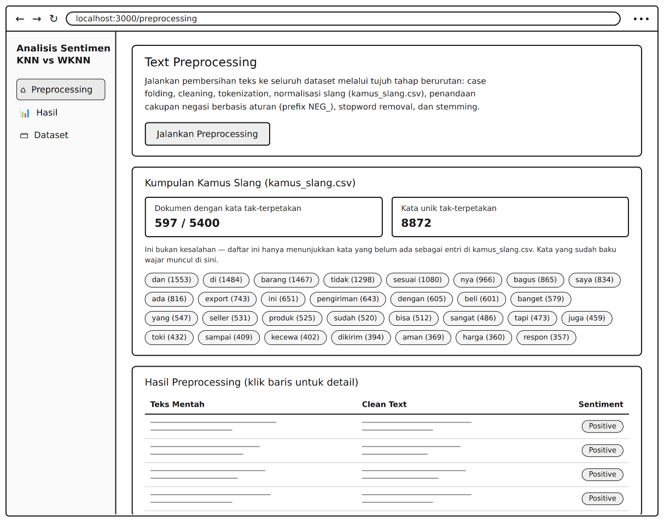
Gambar III. 6 Halaman Preprocessing

Halaman Hasil
Halaman Hasil menyajikan rangkuman evaluasi dan perbandingan performa dari keempat skenario pengujian pada berbagai variasi nilai K. Menu ini menampilkan informasi skenario terbaik secara otomatis, grafik garis tren performa, tombol unduh laporan (Export CSV/PDF), serta tabel lengkap yang memuat nilai Accuracy, Precision, Recall, dan F1-Score dari setiap kombinasi pengujian.
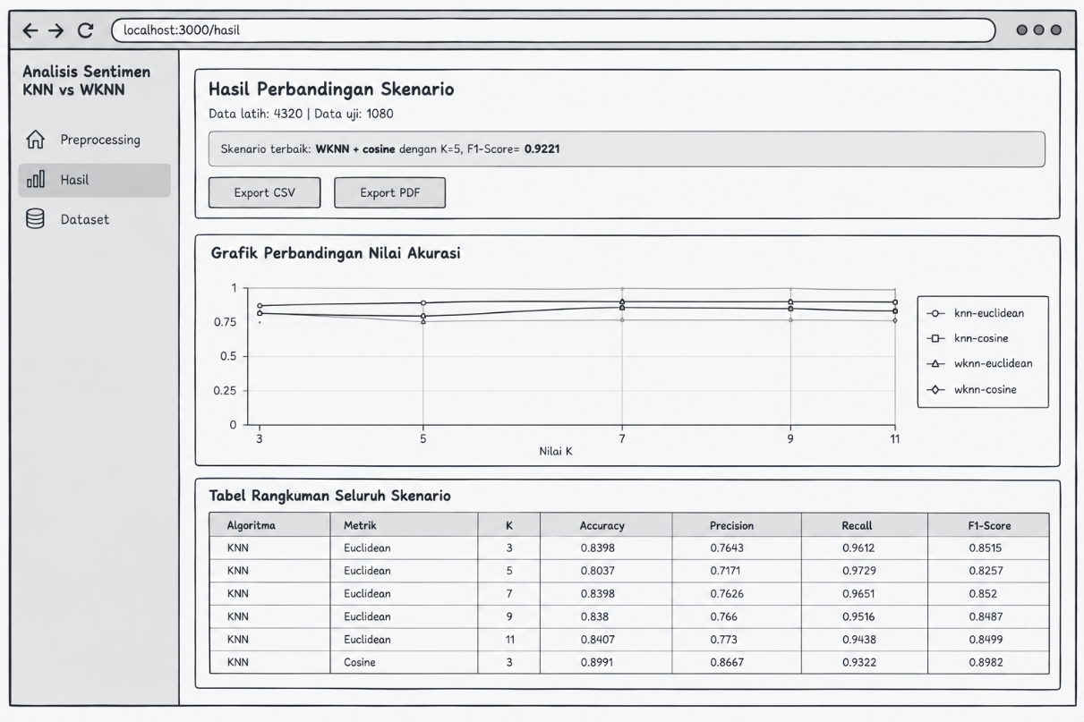
Gambar III. 7 Halaman Hasil

DAFTAR PUSTAKA

Adesty, N., Khanun, R. ;, & Ummah, R. (n.d.). STUDI KOMPARATIF METODE TF-IDF, WORD2VEC DAN HIBRIDA MENGGUNAKAN KLASIFIKASI SUPPORT VECTOR MACHINE, NAÏVE BAYES DAN LONG SHORT-TERM MEMORY PADA DATA ACAB (ALL COPS ARE BASTARDS).
Altay, E. V. (2023). The Impact of the Distance Weighting Function on the Performance of K-Nearest Neighbor Algorithm in Medical Data sets. http://as-proceeding.com/
Arifin, A. Z., Adhi, P., Mahendra, K., & Ciptaningtyas, H. T. (n.d.). ENHANCED CONFIX STRIPPING STEMMER AND ANTS ALGORITHM FOR CLASSIFYING NEWS DOCUMENT IN INDONESIAN LANGUAGE.
Asian, J., Williams, H. E., & Tahaghoghi, S. M. M. (2005). Stemming Indonesian. Conferences in Research and Practice in Information Technology Series, 38, 307–314. https://doi.org/10.1145/1316457.1316459
Biasetton, N., Ricciardi, R., Salmaso, L., & Zuccolotto, P. (2026). How Well Do Ratings Reflect Sentiment? Evidence From a Large Italian Review Corpus. Applied Stochastic Models in Business and Industry, 42(2). https://doi.org/10.1002/asmb.70090
Candra, C., Chandra, K. W., & Irsyad, H. (2024). Efektifitas SMOTE dalam Mengatasi Imbalanced Class Algoritma K-Nearest Neighbors pada Analisis Sentimen terhadap Starlink. Jurnal Ilmu Komputer Dan Informatika, 4(1), 31–42. https://doi.org/10.54082/jiki.132
Dong, Minghui. (2018). Proceedings of the 2018 International Conference on Asian Language Processing (IALP) : 15-17 November 2018, Telkom University, Bandung, Indonesia. IEEE.
Idris, M., Rifai, A., & Tania, K. D. (2025). Sentiment Analysis of Tokopedia App Reviews using Machine Learning and Word Embeddings. Sinkron, 9(1), 210–219. https://doi.org/10.33395/sinkron.v9i1.14278
Kusnia, U., Kurniawan, F., & Artikel, S. (n.d.). Analisis Sentimen Review Aplikasi Media Berita Online Pada Google Play menggunakan Metode Algoritma Support Vector Machines (SVM) Dan Naive Bayes INFO ARTIKEL ABSTRAK. https://doi.org/10.35891/explorit
Lukmanul Hakim, F., & Evita Dewi, K. (2024). ANALISIS SENTIMEN BERBASIS ASPEK TERHADAP PRODUK KECANTIKAN MENGGUNAKAN NEIGHBOR WEIGHTED K-NEAREST NEIGHBOR. 13(1). https://www.kaggle.com/datasets/hafidahmusthaanah/skincare-
Maulana, R. G., Budiman, M. S., Prasetyo, T. H., Karimuddin, M. F., Adriansyah, R., Hendrian, Y., & Kinanti, S. L. (2025). Perbandingan Algoritma Klasifikasi Sentimen pada Ulasan Aplikasi Mobile JKN. Jurnal Ilmu Komputer Dan Teknologi, 6(3), 160–167. https://doi.org/10.35960/ikomti.v6i3.1891
Murtiwiyati, M., Arini, R. F., Safitri, L., Widianti, S., & Setiadi, I. (2025). Implementasi Algoritma K-Nearest Neighbors untuk Klasifikasi Sentimen pada Ulasan Pakaian Anak di Platform TikTok Shop. Jurnal Minfo Polgan, 14(2), 2921–2928. https://doi.org/10.33395/jmp.v14i2.15538
Mustikasari, D., Widaningrum, I., Arifin, R., Henggal, W., & Putri, E. (2021). Comparison of Effectiveness of Stemming Algorithms in Indonesian Documents. http://tiny.cc/rootwords.
Ngurah, G., & Pernata, A. (n.d.). COMPARISON OF TF-IDF AND WORD2VEC FEATURE EXTRACTION ON SENTIMENT ANALYSIS USING THE INDOBERT FINE-TUNING MODEL FOR LOCAL GAME REVIEWS ON STEAM.
Pang, B., Lee, L., & Vaithyanathan, S. (n.d.). Thumbs up? Sentiment Classification using Machine Learning Techniques. Retrieved http://reviews.imdb.com/Reviews/
Prabowo Wiguna, D., Ginting, S. E., Artikel, S., & Kunci, K. (2026). A I C O M Artificial Intelligence and Computing Analisis Sentimen E-Commerce di Indonesia dengan Algoritma Naive Bayes (Studi Kasus Pada Platform Shopee, Tokopedia, Bukalapak, dan Lazada) Informasi Artikel A B S T R A K. In AICOM: Artificial Intelligence and Computing (Vol. 01, Number 04).
Putri, N. L., Warsito, B., & Surarso, B. (2024). Pengaruh Klasifikasi Sentimen Pada Ulasan Produk Amazon Berbasis Rekayasa Fitur dan K-Nearest Negihbor. Jurnal Teknologi Informasi Dan Ilmu Komputer, 11(1), 65–74. https://doi.org/10.25126/jtiik.20241117376
Rahmad Fahrozi, Mu. A., Siswa, T. A. Y., & Verdikha, N. A. (2026). Komparasi Ekstraksi Fitur TF-IDF dan Word2Vec pada Naïve Bayes untuk analisis Sentimen Pembangunan IKN di YouTube. Journal of Information System Research (JOSH), 7(2), 519–527. https://doi.org/10.47065/josh.v7i2.9198
Ramadhansyah, D., Asrofiq, A., & Yunefri, Y. (2024). Analisis Sentimen Ulasan penumpang maskapai penerbangan di Indonesia…ν ZONAsi. In Jurnal Sistem Informasi (Vol. 6, Number 2).
Saifurridho, M., & Hayati, U. (2024). Jurnal Informatika Terpadu ANALISIS ALGORITMA K-NEAREST NEIGHBOR TERHADAP SENTIMEN PENGGUNA APLIKASI SHOPEE. Jurnal Informatika Terpadu, 10(1), 21–26. https://journal.nurulfikri.ac.id/index.php/JIT
Sasabone, L., Sudarmanto, E., & Adiwijaya, S. (n.d.). Pengaruh E-commerce dan Kemudahan Transaksi Terhadap Perubahan Pola Konsumsi Dalam Era Digital Di Indonesia. In Sanskara Ilmu Sosial dan Humaniora (Vol. 1, Number 01). Desember.
Siregar, M. E., Dermawan, S., & Hisyam, A. A. (2025). PERBANDINGAN KINERJA NAIVE BAYES DAN KNN DALAM ANALISIS SENTIMEN KOMENTAR X DENGAN DAN TANPA TEXT PREPROCESSING (STUDI KASUS: DANANTARA). Jurnal Informatika Dan Teknik Elektro Terapan, 13(3). https://doi.org/10.23960/jitet.v13i3.6612
Specifications Table Value of the Data. (n.d.). https://doi.org/10.17632/574v66hf2v.1
SSRN-id276189. (n.d.).
Surya Firmansyah, A., Aziz, A., & Ahsan, M. (2023). OPTIMASI K-NEAREST NEIGHBOR MENGGUNAKAN ALGORITMA SMOTE UNTUK MENGATASI IMBALANCE CLASS PADA KLASIFIKASI ANALISIS SENTIMEN. In Jurnal Mahasiswa Teknik Informatika (Vol. 7, Number 6).
Tala, F. Z. (n.d.). A Study of Stemming Effects on Information Retrieval in Bahasa Indonesia.

